Capitolo I
Istituzioni, diritto e società da Diocleziano alla fine dell’impero romano
Diocleziano: la concezione assolutistica del potere imperiale
Dominato e tetrarchia
Diocleziano acclamato imperatore nel 284 impone una nuova concezione politica, il dominato. Diocleziano frantuma definitivamente le istituzioni repubblicane e l’imperatore ha una podestà di matrice orientale, è già una divinità in vita e culto di adorazione. La Repubblica e il Principato terminano di esistere definitivamente.
Per fuoriuscire dalla crisi dell’anarchia militare Diocleziano nomina come Cesare, Massimiano un suo fidato commilitone, e gli affida le province orientali.
I due si autoproclamano Iovius ed Herculius, che offrono la dimensione assolutistica orientale su sfondo religioso ma anche la diseguaglianza fra i due e rispettivi poteri. La diarchia diviene tetrarchia nel 293 con la nomina a Cesare di Costanzo Cloro e Galerio e la nomina ad Augusti Massimiano e Diocleziano che adottano i due Cesari.
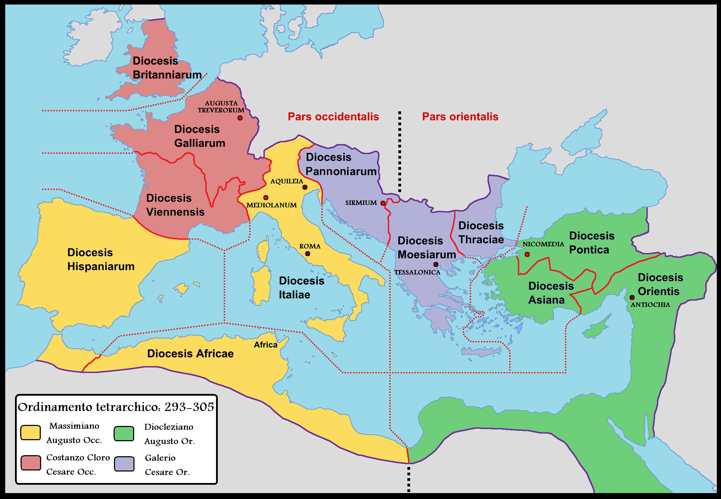
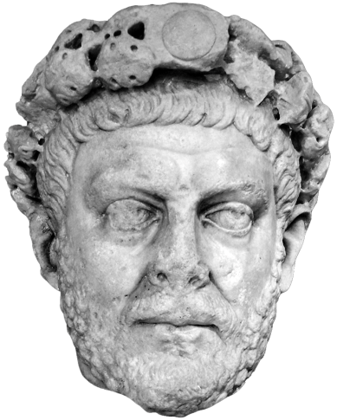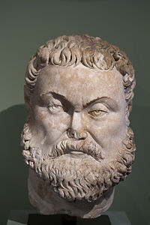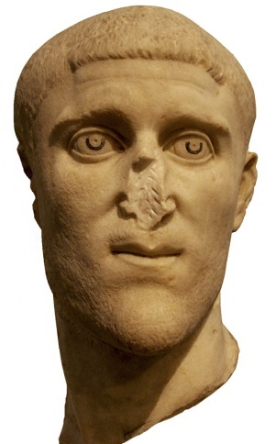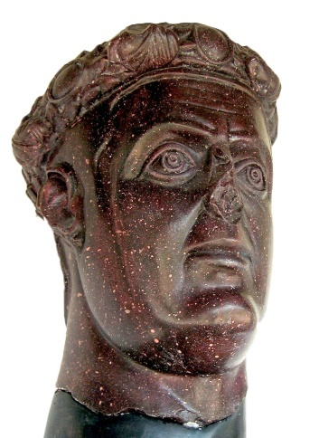
L’amministrazione tetrarchica doveva garantire una maggiore stabilità burocratica, militare e una migliore successione. La tetrarchia fallì già dopo l’abdicazione di Diocleziano nel 305.
Le riforme dioclezianee: amministrazione, esercito, annona
Alcune riforme di Diocleziano ebbero un corso temporale più resistente. Le province si suddividevano in più parti ed erano raccolte da circoscrizioni amministrative più ampie, le diocesi, governate da un vicario.
- I governatori delle province appartengono agli equites e assumono il titolo di praesides
- L’Italia è sottoposta a correctores
- Il comando militare ora è affidato precipuamente a duces
Roma e l’Italia perdono i privilegi di un paradisio fiscale. Roma non è più “capitale” amministrativa. I tetrarchi scelgono altre sedi per un miglior governo delle diocesi:
- Diocleziano risiede a Sirmium
- Galerio risiede ad Antiochia o Nicomedia
- Massimiano risiede a Milano
- Costanzo a Treveri
L’Italia subisce un processo di provincializzazione dei fondi ora sottoposti all’imposta fiscale.
Per quanto riguarda l’esercito aumentò sia di soldati che di legioni. La riforma fiscale doveva garantire le necessarie entrate per il finanziamento dell’apparato burocratico e militare. L’imponibile viene calcolato in base al bilancio preventivo dello Stato riguardo alla stimata produttività, al valore del fondo e alla forza lavoro impiegata. È il sistema della capitio-iugatio. I decurioni divengono i nuovi esattori delle tasse, tale ruolo istituzionale viene avvalorato dal vincolo alla carica per eredità. Questi legami riguarderanno militari, coloni, navicularii, pistores e altri ruoli.
Diocleziano per stoppare la crisi monetaria calmiererà i prezzi con L’Edictum de pretiis rerum venalium riguardo a merci, prestazioni ma alimenterò il mercato nero.
Lattanzio ricorda come il censimento era una pratica nettamente coercitiva, molto meticolosa dove si misurava zolla per zolla e addirittura si svolgevano torture in modo da denunciare anche cose che non avevano
La fine del sistema tetrarchico e l’ascesa di Costantino
All’indomani dell’abdicazione di Diocleziano e Massimiano
Nel 305 Diocleziano abdica per vecchia, malattia o pressione di Galerio o fattori non ben precisati.
Massimiano era riluttante ma segue l’esempio di Diocleziano. Vengono eletti Augusti Galerio in Oriente e Costanzo Cloro in Occidente, i nuovi Cesari saranno Massimino Daia e Flavio Severo. Muore Flavio Severo a causa di una congiura di Massenzio, figlio di Massimiano, rivendicante un ruolo istituzionale. La vera crisi si palesa alla morte di Costanzo Cloro, infatti, sono le truppe a scegliere come successore il figlio di Costanzo Cloro, Costantino, facendo valere il principio dinastico. Massenzio viene sconfitto nella battaglia del Ponte Milvio nel 312, mentre, Licinio sconfisse Massimino Daia. Nel 324 vi fu il regolamento dei conti fra Licinio e Costantino, divenuto padrone dell’impero dopo lo scontro ad Adrianopoli. Nel 337 Costantino lascia in eredità l’impero ai propri figli.
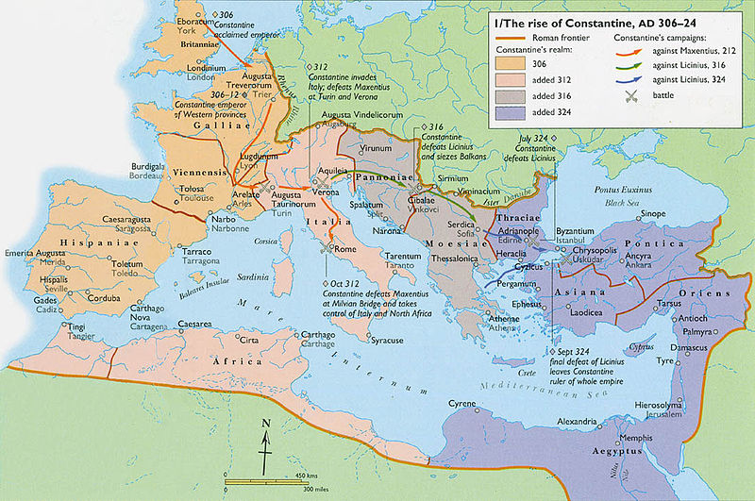
Le riforme amministrative
Costantino divide definitivamente potere civile e militare. Costantino istituisce:
- Il questor sacri palatii: arbitro delle richieste di privati
- Magister officio rum: sovrintendenza alle ambascerie, alla posta, ai funzionari e al controllo delle armi e degli affari pubblici
- Comes sacrarum largitionum: amministrazione del tesoro imperiale
- Comes rerum privata rum amministrazione dei beni privati dell’imperatore
Il prefetto al pretorio è esentato da cariche militare e svolge solo cariche funzionarie e periferiche, ponendosi ala guida delle prefetture e delle circoscrizioni amministrative.
Costantino fonda una nuova capitale, la nuova Roma, sul suolo di Bisanzio. Il suolo viene consacrato e nel 328 sono inaugurate le mura, nell’11 maggio del 330 la dedica ufficiale alla nuova città con il nome di Costantinopoli. Inoltre lo stesso imperatore incoraggerà l’urbanizzazione prendendo come modello Roma.
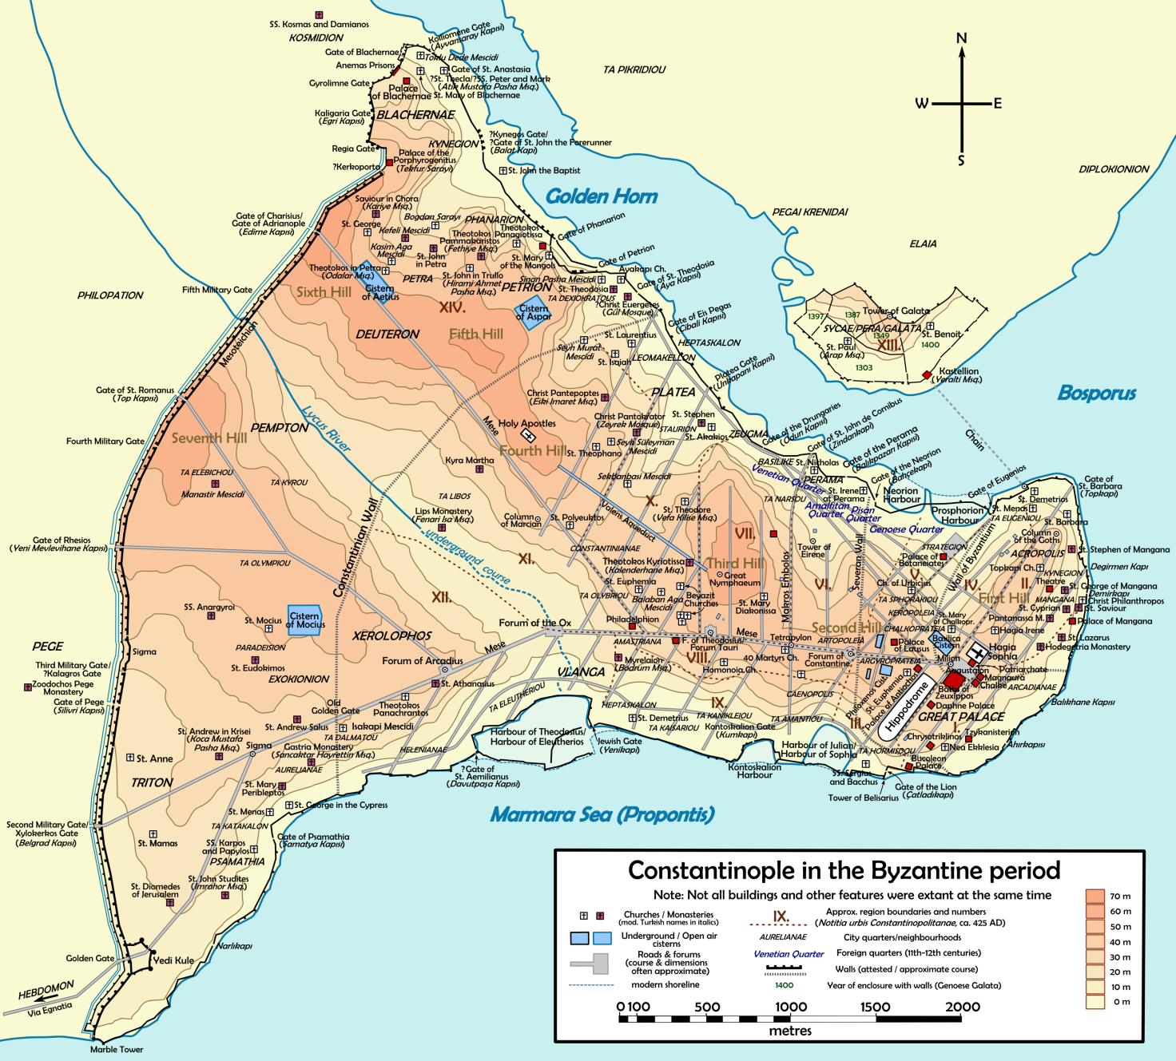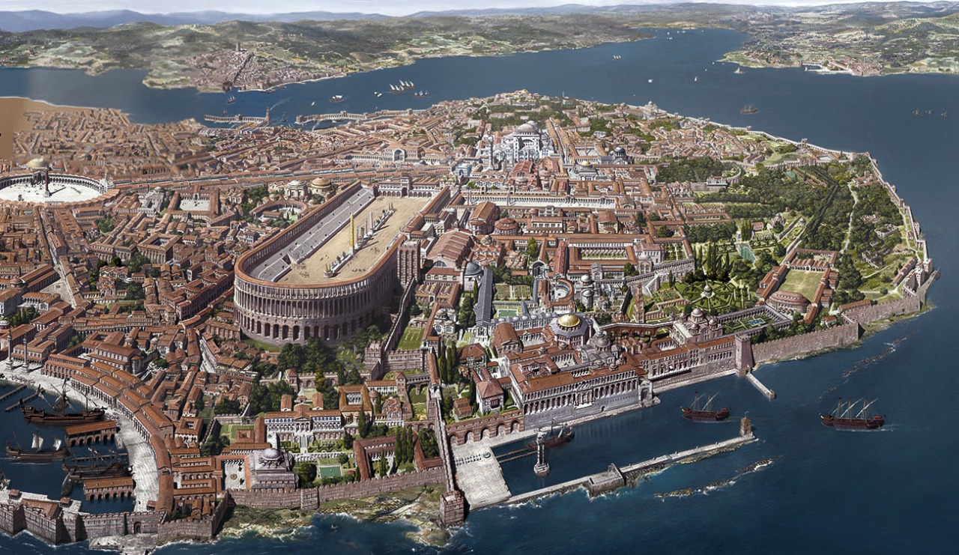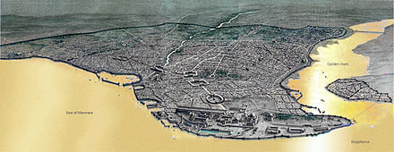
Da Giuliano alla caduta dell’impero d’Occidente
Costanzo II, figlio di Costantino, nominò Cesare in Gallia il cugino Giuliano l’Apostata, l’unico scampato alle persecuzioni della propria famiglia.
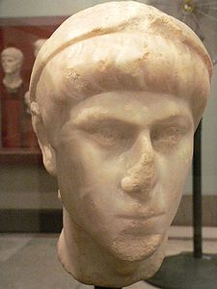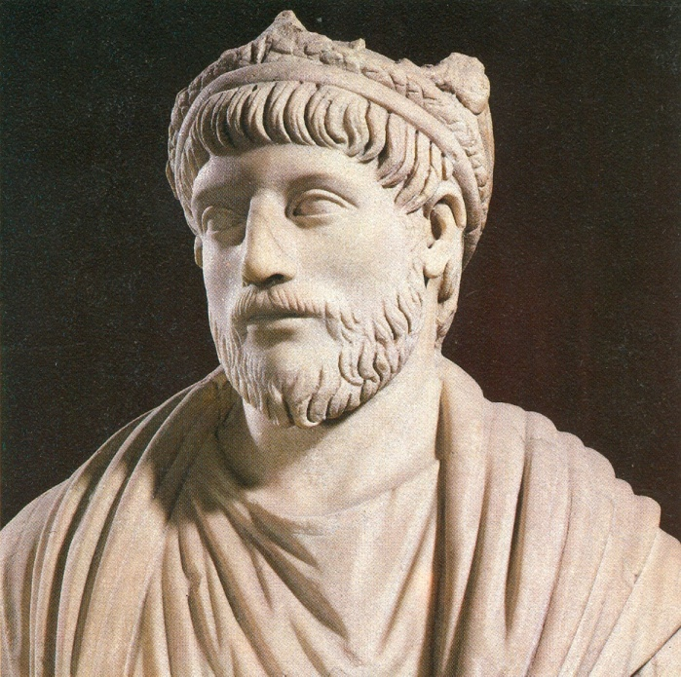
Quando Costanzo chiese rinforzi a Giuliano per condurre una campagna contro i Persiani, le truppe si sollevarono e acclamarono Giuliano come Augusto. La versione ufficiale di Ammiano Marcellino prevedeva un’acclamazione spontanea manon è da escludere un’elezione volontaria.
L scontro fra Costanzo e Giuliano non avvenne mai, Costanzo morì prematuramente nel 361.
Giuliano soppresse alcune tasse e diminuì l’aurum coronarium ma durante la campagna persiana morì dopo una ferita subita in battaglia.
L’impero verrò diviso in Oriente e in Occidente da Teodosio nel 395, affidando L’Oriente ad Arcadio e l’Occidente ad Onorio. I due imperi procederanno separatamente fino al 476.
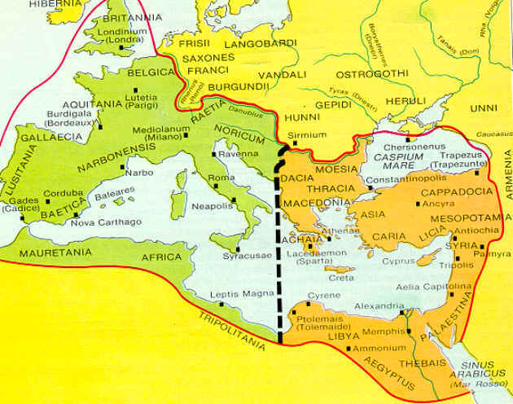
La religione e l’impero
Dalla grande persecuzione al “cesaropapismo” di Costantino
Si dimostrò anacronistico il progetto di Diocleziano riguardo al dominato su base fortemente religiosa, difatti, le persecuzioni ai cristiani anche se efferate non posero termine alla diffusione del cristianesimo. L’applicazione dei 4 editti anti-cristiani del 303/304 ebbero un’applicazione differente nell’impero.
Nel 311 Galerio pone fine alla persecuzione dei cristiani (l’editto era pubblicato nel 30 aprile del 311, Galerio morirà il 5 maggio).
In hoc segno vinces è il famoso sogno di Costantino che prima della battaglia del ponte Milvio fa apporre il monogramma di cristo sulle sue insegne. Nel 313 insieme a Licinio promulga l’editto di Milano, con cui si avvalora la professione licita di ogni religione, compresa il cristianesimo. Costantino favorisce il cristianesimo con l’intenzione di dirigerlo, come dimostra l’intromissione in materia di fede e dogmi (il vescovo di quelli di fuori). Costantino non rigetta in toto il paganesimo, conserva il pontificato massimo e accetta dagli abitanti di Spello un tempio pagano dedicato alla sua gens.
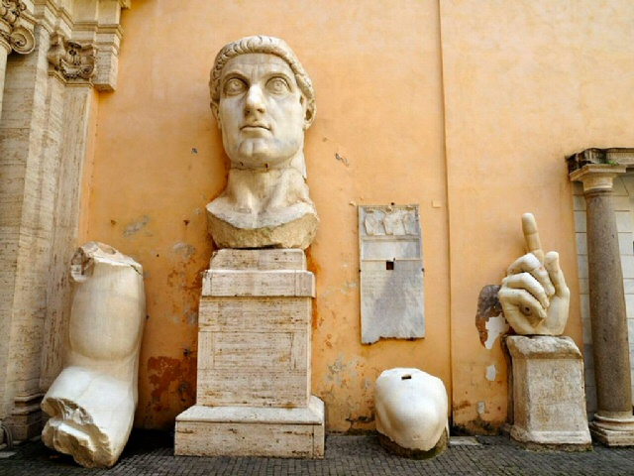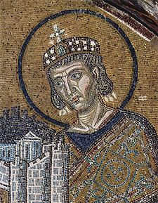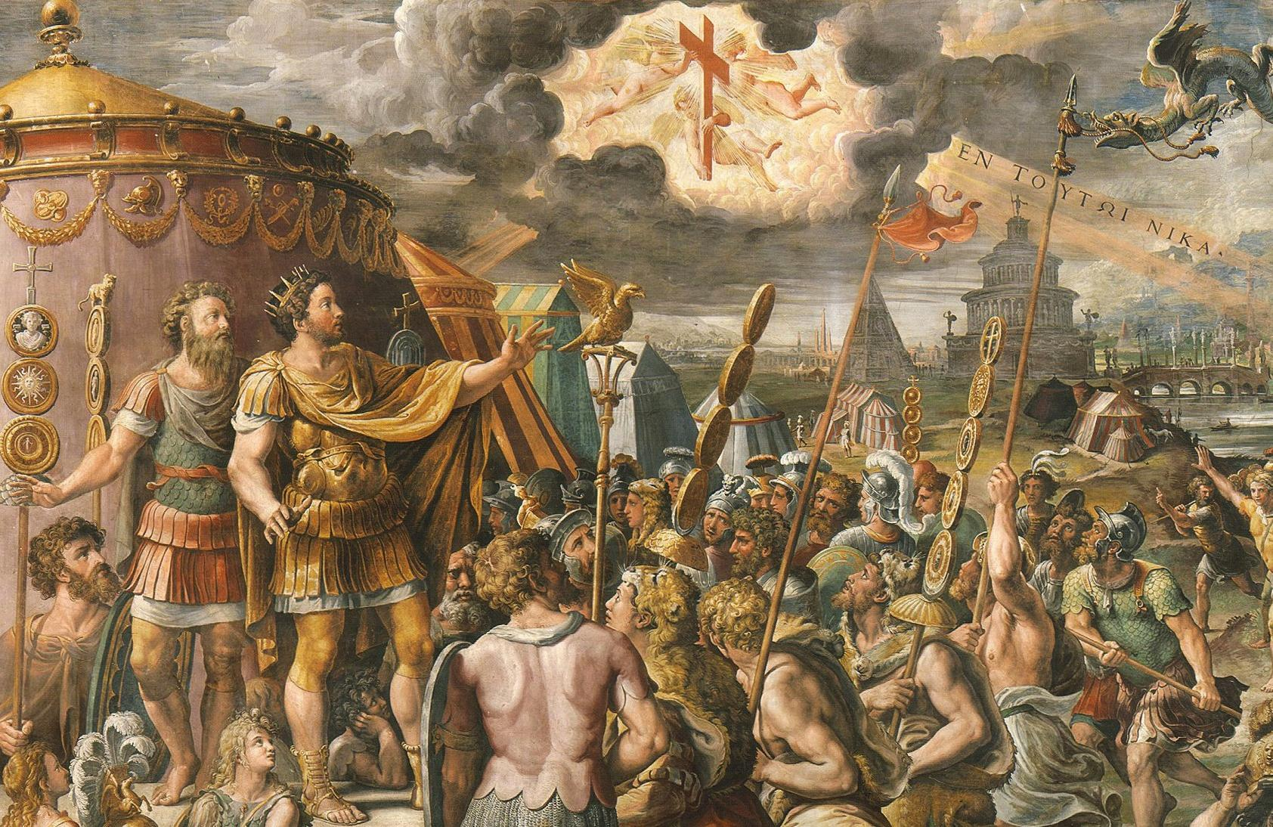
Da Giuliano al’editto di Tessalonica
Giuliano tentò di restaurare il paganesimo, da qui il soprannome di Apostata. Ai Cristiani furono interdette funzioni civili e militari. Giuliano preferì i pagani sostanzialmente.
Ma la cristianizzazione era inesorabile. Teodosio nell’editto di Tessalica del 380 impose di convertirsi alla religione cristiana nella sua versione ufficiale. Teodosio si dimostrò sempre più intollerante agli eretici e ai pagani.
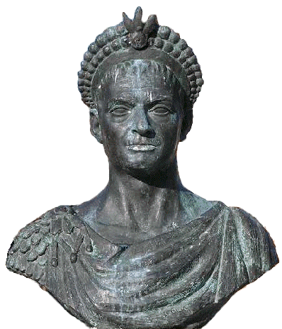
Il diritto: fonti di produzione e fonti di cognizione
Le costituzioni imperiali
Nel tardo impero la constitutio principis è l’unica fonte ufficiale di diritto ed è denominata come lex.
In epoca dioclezianea cadono in disuso i decreta (sentenze imperiali) e i mandata (istruzioni ai funzionari).
Adotatio come soluzione del caso concreto e la pragmatica sanctio sentita come una via di mezzo fra rescritti e leges generales.
Oggi si discute se l’emissione di una costituzione in una delle pars occidentale o pars orientale valesse di regola anche per l’altra.
A partire da Costantino l’influsso cristiano e i diritti provinciali influenzarono il diritto romano. Alla fine del III secolo d.C. due raccolte di costituzioni imperiali furono compilate:
- Il Codice Gregoriano (da Adriano a Diocleziano)
- Il Codice Ermogeniano
Teodosio II nel 429 nominò una commissione di 8 uomini per raccogliere tutte le costituzioni da Costanino in poi e una seconda raccolta di carattere pratico (tutte le costituzioni in vigori e integrarle con passi scelti).
Il codice teodosiano entrò in vigore nel 439 e rappresentava non solo la prima raccolta ufficiale di costituzioni imperiali ma anche un ritorno all’unità imperiale, entrando in vigore anche nella parte occidentale dell’impero.
La giurisprudenza postclassica
Il tardo impero è la fine dell’attività interpretativa giurisprudenziale ciononostante il contenuto delle opere dei giuristi classici era anca vigente e utilizzabile nei processi.
Il codex theodosianus stabiliva a queali scriti ricondursi fra cui Papiniano, Paolo, Gaio, Ulpiano, Modestino.
Le classi sociali
La natura vincolistica dei rapporti sociali riguardò la società tardoimperiale. Molti cittadini, fra cui quelli che svolgevano servizi pubblici come i navicolari, coloni, panettieri o decurioni, erano vincolati a cariche o professione in relazione ai discendenti futuri. La mobilità sociale di certo si era ridotto, ove qualcuno sfuggiva agli obblighi contratti oppure semplicemente alcuni lavori non erano soggetti al vincolo.
Honestiores e humiliores
Nel tardo impero la contrapposizione fra honestiores e humiliores è una differenziazione prevalentemente giudiziaria.
L’ordo senatorius è fortemente privilegiato. I suoi esponenti sono divisi in illustres, spectabiles e carissimi. Gli honestiones godono di esenzioni fiscali come dai munera e dagli oneri curiali e hanno privilegi (foro speciale). Molti equites invece occupano i vertici della carriera militare e burocratica. Gli honestiones però non rappresentano un gruppo compatto, erano di solito militari, funzionari, professionisti liberi, poi clero e curiali (per quest’ultimi era previsto il vincolo ereditario).
Gli humiliores erano coloro che erano esclusi dal potere e dalle ricchezze. Anche questo gruppo non era omogeneo.
Capitolo II
La storiografia pagana
La storiografia pagana come storiografia “d’opposizione” anticristiana?
Gli storiografi latini al tempo di Costantino sembrano ignorare le mutazioni apportate dal rivoluzionario imperatore. Questi storici hanno un accento di reticenza o di mistero verso il cristianesimo, pertanto è difficile selezionare una storiografia pagana opposta ufficialmente a quella cristiana.
Historia Augusta (da Adriano a Caro, Numeriano e Carino) scritta da 6 autori ha una difficile collocazione temporale e culturale.
I brevari e le sintesi storiche prendono il sopravvento sulla scrittura su un tipo di racconto storico molto dettagliato anche fra i non cristiani. I cristiani sono più allettati dallo scrivere storie o cicli sacri.
La fede cristiana da una parte viene accusata di mancata solidità concettuale, dall’altra parte si opta per la linea di commistione o sincretismo come era accaduta all’imperatore Severo Alessandro che aveva accolto nel proprio pantheon privato sia Gesù che Abramo.
La storiografia “pagana” di Ammiano Marcellino
Ammiano Marcellino scrisse una storia dell’impero in 31 libri a partire dalla morte di Domiziano. Sono andati perduti i primi tredici libri i restanti libri riguardano i fatti dal 354 al 378, quindi l’opera si dedicava alla contemporaneità.
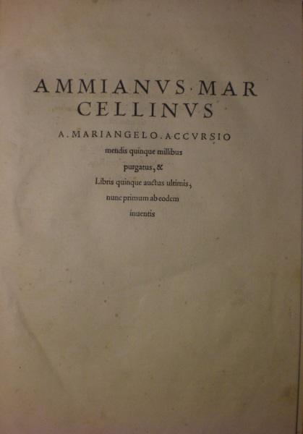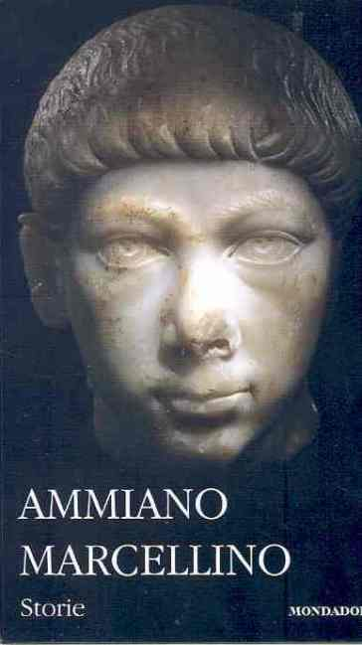
Ammiano non era ostile ai cristiani ma era tradizionalista non troppo favorevole a uno spiritualismo esasperato come in Giuliano, anche se lo ammirava. Ammiano condannò l’inettitudine di Costanzo II nel dirimere questioni religiose.
Ammiano descrisse con alacrità la società pagana dell’età di Teodosio e di Graziano. Ammiano derideva il presupposto illuminismo religioso dell’aristocrazia locale ma mostrava anche allontanamento ideologico dal clero vivente nel lusso e apprezzando stili di vita morigerati. Il giudizio più negativo è riservato al vescovo Giorgio di Alessandria, fomentatore di delazioni contro i pagani.
La vicenda dell’altare della vittoria: l’ultimo conflitto culturale fra intellettuali pagani e cristiani
L’altare della Vittoria generò un fortissimo conflitto fra repressione della politica filocristiana e intellettualismo pagano.
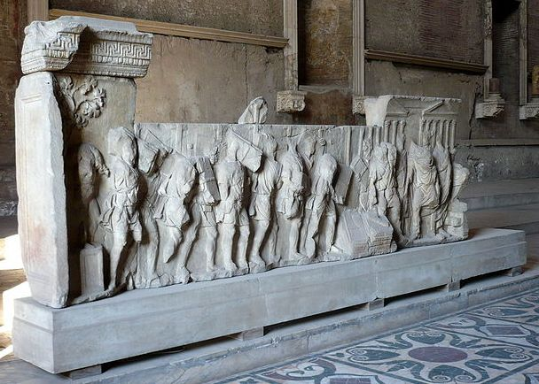
L’imperatore Graziano nel 382 taglia i sovvenzionamenti ai culti pagani e confisca tutti i beni dei templi. Graziano ordinò anche la confisca dell’ara della Vittoria nella Curia Senatoria. L’ara era stata posta da Ottaviano dopo la battaglia di Azio, nel tempo era diventato il simbolo della roccaforte dell’intellettualismo pagano e senatorio, infatti qui i senatori compivano sacrifici o voti solenni verso l’imperatore prima delle sedute. Costanzo II eliminò l’ara, invece, Giuliano la ricollocò al suo posto, Valentiniano la tollerò.
Il provvedimento di Graziano scavò un solco fra il mondo dei valori delle antiche usanza pagane e i circoli cristiani alquanto intransigenti fra cui Ambrogio.
Il senato provò dal 384 al 391 di far ricollocare in senato l’altare della Vittoria. Si impegnarono inutilmente grandi personalità: il retore Simmaco, lo storico Flaviano e il filosofo Pretestato. Nell’usurpazione del retore pagano Eugenio (392-394) si suicidò il famoso Nicomaco Flaviano, che non si riconosceva più negli ideali dell’impero.
La storiografia pagana del V secolo: Eunapio, Olimpiodoro e Zosimo
L’infausto evento del sacco di Alarico del 410 aprì un catastrofismo a sondo pagano ove la crisi imperiale era considerata irreversibile e la ricerca delle cause rintracciava l’abbandono dei culti tradizionali come il motivo precipuo di futuri disastri, recessioni economiche, sciagurate catastrofi.
Eunapio
Anticristiana è l’opera del filosofo di lingua greca Eunapio di Sardi. La storia dell’impero fu scritta nel 404 ed è riutilizzata da Zosimo. Il suo modello militare, amministrativo e religioso era senz’altro Giuliano l’Apostata.
Secondo Eunapio infausti furono gli effetti nella nuova religione cristiani e trattò con disprezzo i successori cristiani. Il più ostile era senz’altro Teodosio, ritenuto avido e incapace e scialacquatore, reo di aver reclutato barbari.
Nelle Vite dei Sapienti attacca le distruzioni dei centri pagani di culto. I Cristiani furono accusati di aver indicato ad Alarico la via di accesso alle Termopili, invce, il pagano Crisanzio quando ricoprì ordini sacerdotali si dimostrò tollerante.
Olimpiodoro
La storia dell’impero scritta da Olimpiodoro proseguiva quella di Eunapio e fu una fonte per Zosimo. Olimpiodoro cercava di mostrare come l’abbandono ai vecchi culti non garantiva più la protezione imperiale. L’evento più nefasto fu durante l’assedio di Alarico quando la statua della virtus fu fusa.
Zosimo
Anche secondo Zosimo (arrivò al grado di comes, quindi vicino all’imperatore) le sfortune militari erano associabili. La svolta cristiana rappresenterebbe già la fine dell’impero. Zosimo dimostrava come il declino di Roma avesse avuto un decorso molto breve già a partire dallo scontro di Adrianopoli contro i Goti nel 378.
La morte di Graziano voluta dall’usurpatore Massimo nel 383 probabilmente per il rifiuto al pontificato massimo da parte di Graziano. Il “demone malvagio” colpiva quindi dopo l’abbandono dei culti pagani, invece ad esempio, Atene e l’Attica furono risparmiate dal terremoto del 375 per aver ricorso al culto di Atena e di Achille. L’evento si ripeté durante l’assedio di Alarico.
La fine della storiografia pagana a Roma
La conversione al cristianesimo, le sventure dell’impero con i vari saccheggi e gli stanziamenti dei barbari gettarono nello sconforto gli storici pagani. Marcrobio nei Saturnalia difese strenuamente la tradizione pagana con trattazioni di carattere retorico-filosofico ed enciclopedico.
Capitolo III
La storiografia cristiana
Apologetica
L’apologetica è il termine con cui si designa il genere letterario con cui la dottrina cristiana si difendeva dagli attacchi del paganesimo. La ricerca storica è uno degli obiettivi della produzione cristiana. Vengono indagati i rapporti degli imperatori con il cristianesimo e la formulazione di una storia universale elabora una “filosofia della storia”, in quanto intende la provvidenza divina su un piano di salvazione in cui l’impero romano ha un importante ruolo.
Eusebio e Lattanzio
Il Chronicon di Eusebio
Eusebio di Cesarea nacque fra il 260 e il 265 e morì nel 338/9. Fu vescovo di Cesarea in Palestina. Le sue opere storiografiche erano il Chronicon e la Historia Ecclesistica e la Vita Constantini.
Nella prima parte del Chronicon Eusebio indagava i sistemi cronologici di vari popoli, quindi a ciascuna storia nazionale era dedicata una rubrica, ponendo cronologicamente la successione dei monarchi e venivano ricordati sommariamente gli eventi principale anno in anno. Eusebio ammoniva tutti a non considerarsi “padroni del tempo” ossia capaci di collocare precisamente tutti gli avvenimenti. Il suo scritto aveva valore di strumento orientativo sulla storia dell’umanità. La storia incomincerebbe da Abramo. Oggi sono rimaste una versione armena e una greca.
Historia Ecclesiastica
La storia della Chiesa è lo scritto storiografico di Eusebio che si occupa degli avvenimenti dall’avvento del Cristo alla vittoria di Costantino su Licinio. Eusebio cerca di ripercorrere la genuina tradizione apostolica dal Cristo fino ai vescovi successori. La chiesa cattolica cerca di ripercorrere la propria storia rivolgendo all’interno e non all’esterno la propria apologetica. Eusebio ricerca l’immutabilità apostolica del principio ispiratore evangelico.
La cornice storica dà fondamento alle mericai diegeseis (narrazioni parziali). Questo scritto è uno scrigno traboccante di citazioni di apolegeti, teologi, filosofi, storici e riporta anche atti ufficiali.
La ripresa di atti ufficiali contrasta con la metodologia della verosimiglianza e all’applicazione della retorica in scritti storici.
La Vita Costantini di Eusebio
È un’opera incompiuta. Eusebio riprende il metodo della biografia e ritiene Costantino il paradigma dell0imperatore cristiano, asservito al disegno di Dio e alla sua realizzazione.
Il De morti bus persecutorum di Lattanzio
Le morti dei persecutori (scritte fra il 313 e il 316) spiega un concetto già espresso dall’opera teologica del De ira Dei: la necessità del castigo divino anche in vita per i malvagi. Dio è attivamente presente in vita e questo retroterra è molto vicino al Vecchio Testamento. La Chiesa trionferò ineluttabilmente. Lattanzio descrive le morte dei martiri e dei persecutori. Il modello di Lattanzio è la persecuzione antigiudaica del sovrano ellenista Antioco Epifane (metà II secolo a.C.) con un riferimento al II libro dei Maccabei.
I peggiori persecutori sono quasi estranei alla cultura romana: Galerio è quasi un semibarbaro. Diocleziano non ha nemmeno dignitatis. Lattanzio ha per primo diffuso l’immagine negativa del “Basso Impero” oppresso continuamente da debiti.
Orosio
Il prete spagnolo Paolo Orosio scrisse le Hisoriae ad versus pagonos in 7 libri dopo il sacco di Roma del 410 fino al 417. Assolveva un incarica datogli da Sant’Agostino.
La storiografia cristiana testimonia così la congiunzione fra cristianità e cattolicità dell’impero. Orosio inquadrava il tempo storico secondo i quadri sinottici di Eusebio in modo da connettere storia sacra e storia politica di Stati e Nazioni. Orosio usufruiva dei testi religiosi come fonti e si riconduceva alla storia politica principalmente.
L’aspetto più originale è di sentire il rapporto fra Romani e barbari sotto un piano tipicamente religioso dove la pace è nei piani della provvidenza. Salviano invece considererà le invasioni barbariche come punizione della degenerazione morale della cristianità.
Capitolo IV
I Barbari e l’impero
La regione e i popoli oltre i confini settentrionali dell’impero
Le fonti relative ai “barbari”
Le notizie inerenti alle genti barbariche sono ridotte alle sole testimonianze scritte provenienti non dal mondo “barbarico”. Le genti stanziate nei pressi del Reno e del Danubio tramandavano la loro cultura oralmente. Poche erano le iscrizioni e molto difficile da interpretare poiché scritte in alfabeto delle rune (24 segni grafici che si trasformano in 16 lettere, utilizzate nella magia, nel culto e diffusi in Scandinavia fra il V e il XII secolo). Difficili erano le ricostruzioni del mondo barbarico dal I al V secolo d.C. le maggiori fonti sono le notizie date dal mondo greco e latino, invece, i reperti archeologici ancora non ci forniscono dati certi.
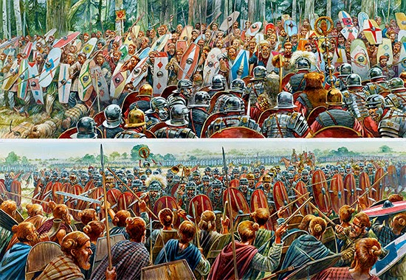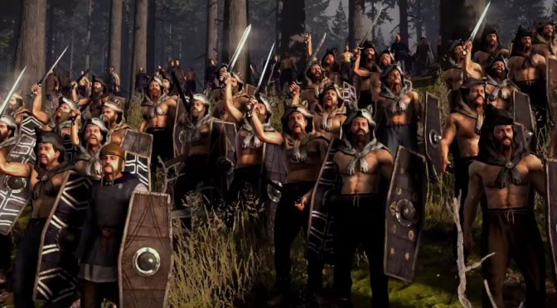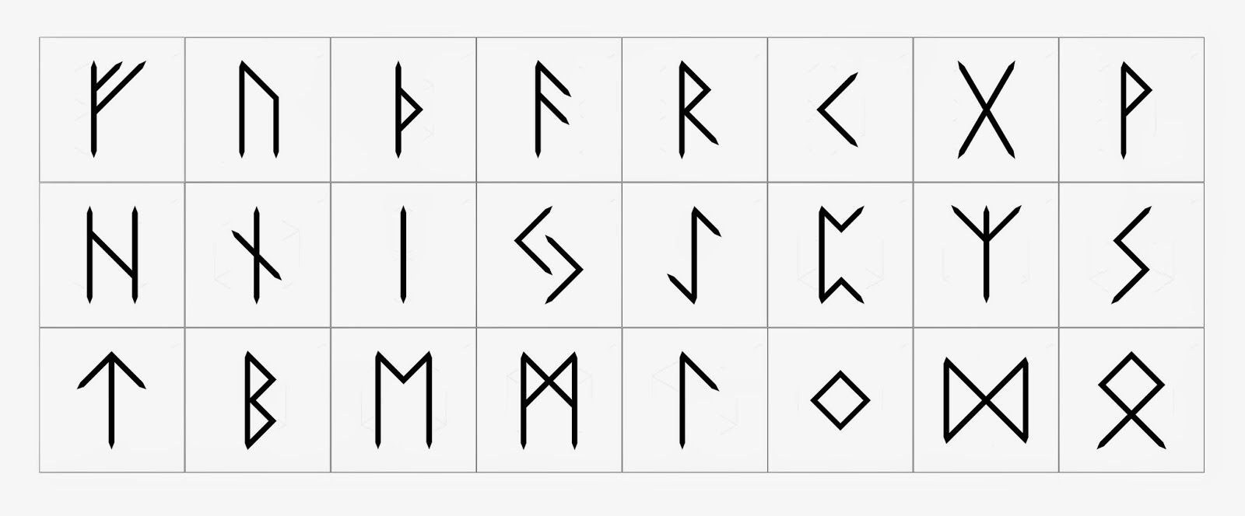
I Germani, ovvero i “barbari” per eccellenza?
Il concetto di barbaro risente del condizionamento ideologico e culturale della definizione di “barbaro” dati dai greci e da scrittori romani. L’impero era circondato da “barbari”, indicato come un individuo meschino e primitivo per eccellenza. Il barbaro emetteva suoni incomprensibili e non in una lingua colta o universale. Secondo tale ideologia le popolazioni barbariche non possedevano un diritto articolava ma si fondava sulla violenza. Il barbaro non era in grado di rispettare trattati. Erano considerate tribù o etnie minacciose quasi inesauribili provenienti anche delle steppe centro-orientali e capaci di invadere le are civilizzate romane.
Talvolta si contrapponeva l’ammirazione per le qualità morale e belliche dei Germani: audacia, testardaggine, vigore. Ma alla fine i Romani si consideravano più abili tatticamente e meglio organizzati.
La corruzione della cultura romana era ben messa in evidenza con la contrapposizione dei costumi puri e onesti dei barbari come è messo in evidenza da Tacito in Germania, monografia di carattere etnografico.
Secondo Strabone vivono in capanne e si spostano facilmente. Sono popolazioni nomade dedite all’allevamento e alla pastorizia itinerante. Tutte le popolazioni barbariche hanno stretto accordi con i Romani, che hanno rispettato o meno. Strabone ricorda anche la disfatta di Quintilio Varo a Teutoburgo ad opera di Arminio.
Tacito mostra l’inesperienza dei barbari in battaglia dal punto di vista tattico ma loda i loro costumi incorrotti.
I Germani come etnia a sé e la loro dislocazione geografica
Giulio Cesare distingueva Galli e Germani, poiché solo i Galli avevano druidi in quanto sacerdoti officianti vari riti. I germani quindi erano l’insieme dei popoli stanziati al di là del Reno dal Mar Baltico alla Vistola.
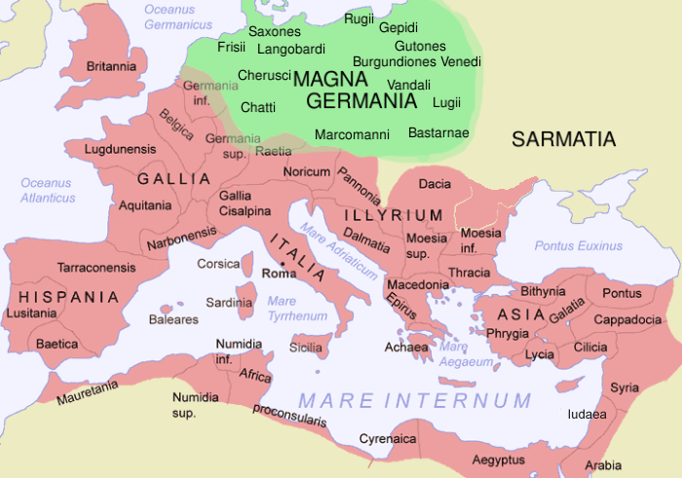
Prima di questa distinzione si distinguevano due gruppi barbari i Galli (Gallia, Britannia, Galatia) e gli Sciiti.
Fra III e V secolo “Germani” indicava la serie di popolazioni minacciose fra cui i Goti, gli Alamanni, i Franchi; anche se gli scrittori tardi parlano di una massa indistinta di popoli molto simili fra loro (per organizzazione sociale e struttura politica). Ad esempio i Goti erano scambiati per Geti o Sciti senza sapere la loro origine germanica, oppure i Franchi erano scambiati per i Sugambri, mentre gli Unni per gli Sciti o “Sciti reali”.
Le invasioni barbariche del V secolo si definiscono per una colossale aggregazione di piccoli nuclei etnici in migrazioni e sempre più organizzati. Tutto ciò avveniva poiché si formavano leghe religiose o sociali di una certa consistenza oppure perché il nucleo più debole veniva assorbito da quello più vigoroso. A volte gruppi bellicosi si raccoglievano sotto il comando di un capo vigoroso.
Tacito afferma come all’interno del comitatus ossia gruppi bellici germanici esistessero gerarchie e competizioni fra i subalterni che richiedevano una posizione più privilegiata.
Germani e Romani nell’età imperiale
La formazione della “frontiera”
Prima di Ariovisto, i Romani avevano conosciuto solo due popolazioni germaniche i Cimbri e i Teutoni vinti da Gaio Mario.
Augusto tentò di prolungare il confine sull’Elba dal 16 a.C. al 9 d.C, guidati da Druso e Tiberio. Però nel 9 d.C. le legioni dell’Illirico insorsero e anche i Cherusci (auxiliarii dell’impero romano) si ribellarono sotto la guida di Arminio. Nella foresta di Teutoburgo (vicino Osnabruck) vennero distrutte 3 legioni, guidate da Quintilio Varo.
Floro già affermava nel II secolo d.C. la difficoltà di assoggettare queste popolazioni e prolungare l’impero fino all’Elba.
Già con Tiberio l’offensiva romana si arrestò e sulla riva destra del Reno Claudio pose una prima “linea di demarcazione”. La politica adottata dagli imperatori romani era di stipulare accordi politici con cui si impegnavano in donativi o tributi in modo da pilotare le elezioni dei capi delle tribù e deportando anche i figli delle elites come ostaggi a Roma al fine di educarli e integrarli nello stato romano. All’inizio tale stratagemma funzionò ma con il tempo i “barbari” richiedevano concessioni più esose conducendo vere e proprie campagne.
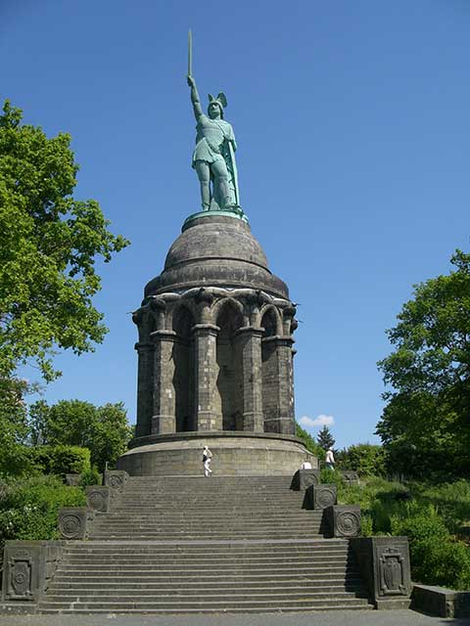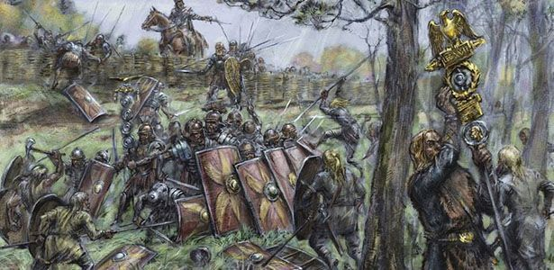
L’integrazione dei popoli a livello diplomatico si soppesava all’organizzazione strategica attestata sul confine e detta limes. Il limes era costituito da sbarramenti naturali (Reno, Danubio) fino a una difesa sempre più perfezionata costituita da accampamenti, castelli, torri, fossati e palizzate per oltre 500 km, insoma una frontiera fortifica e presidiata dal Mare del Nord al Mar Nero.
Molti erano gli scambi commerciali con le popolazioni germaniche:
- Venivano importati ambra, pellicce e schiavi
- Venivano esportati derrate alimentari, armi, vasellame, vino, monete
Tutto ciò causava delle differenze sociali fra gli stessi capi delle tribù.
Cassio Dione attribuiva a Domiziano degli insuccessi, in realtà gli Agri decumates (area fra il Reno e il Danubio) furono conquistate da Domiziano: questo era un tratto del limes non sbarrato geograficamente. I popoli germanici venivano considerati quasi invincibili quindi questa premessa territoriale non ebbe mai effetti ulteriori di conquista.
La conquista dei Carpazi e della Dacia diede l’illusione di fronteggiare le popolazioni barbariche e di ridurre sotto al proprio potere. Ma già dal 166 al 170 si aprirorono le guerre marcomanniche dei Quadi e dei Marcomanni, appunto. Queste popolazioni sfondarono il limes renano danubiano mettendo sotto assedio Aquileia e penetrarono anche in Grecia poi furono respinti.
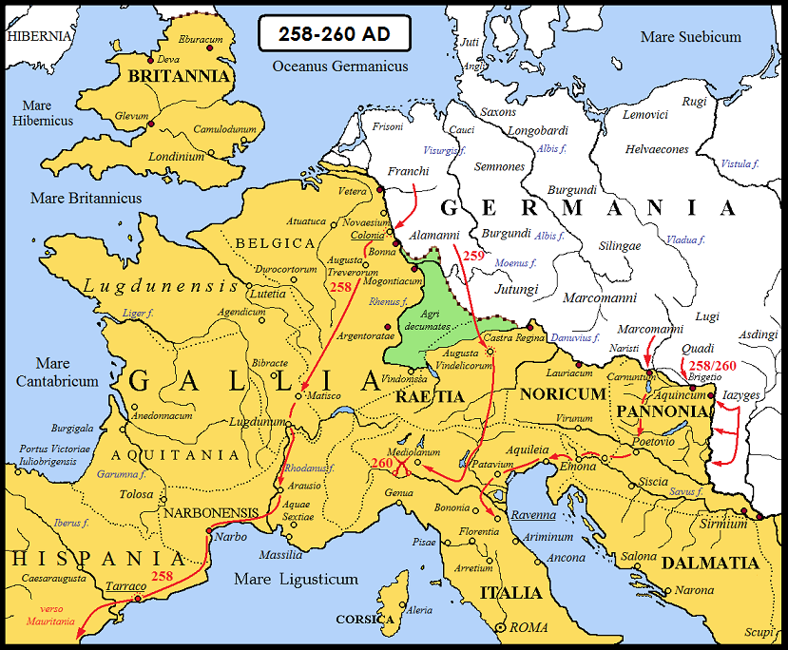
Nella Terra di nessuno il commercio era regolamentato in modo tale che i germani non potessero compiere opere di spionaggio. Però lo stesso Marco Aurelio ricorrerà (causa pestilenza) ad arruolare nell’esercito gruppi “barbarici” e stanziarli anche in vari regioni dell’impero.
Secondo Tacito i Germani amavano le monete romane e i Romani con gli Ermunduri si comportarono reciprocamente in modo leale, i romani addirittura spalancavano le porte a questo popolo germanico.
Tacito riporta come Roma sia rimasta incolume al conflitto con i Germani dal conflitto dei Cimbri e dei Teutoni fino all’impero di Traiano, quasi 210 anni. Tacito considerava che l’indipendenza dei Germani era più indomita del dispotismo persiano.
La politica di strenua difesa dei confini nel III secolo
Il quadro frammentato etnico-politico dell’area renano-danubiana rimase stabile per i primi due secoli di vita, nessun popolo barbarico guidò una supremazia territoriale o un invasione.
L’equilibrio si ruppe nel III secolo quando altri popoli bellicosi spinsero alle spalle questi popoli a migrare dai propri stanziamenti. Si formarono delle “leghe-stirpi” consistenti sia di Goti, di Franchi e Alamanni. Questi popoli incominciarono un processo di espansione a discapito delle piccole comunità.
Il periodo dell’ “ anarchia militare” si contraddistingue per l’indebolimento degli effettivi dell’esercito e da contagi di pesti intorno al ventennio 250/270.
L’eccellente sistema viario delle guarnigioni favorì la penetrazione in profondità permettendo lo stanziamento di vari genti barbariche in molte aree dell’impero. Alcune province per fronteggiare la minaccia “barbarica” si autoorganizzarono in una tattica difensiva autonoma come il “regno delle Gallie” di Postumo e il regno di Palmira di Odenato. Le città incominciavano a dotarsi di un proprio apparato difensivo come avvenne con Roma al tempo di Aureliano.
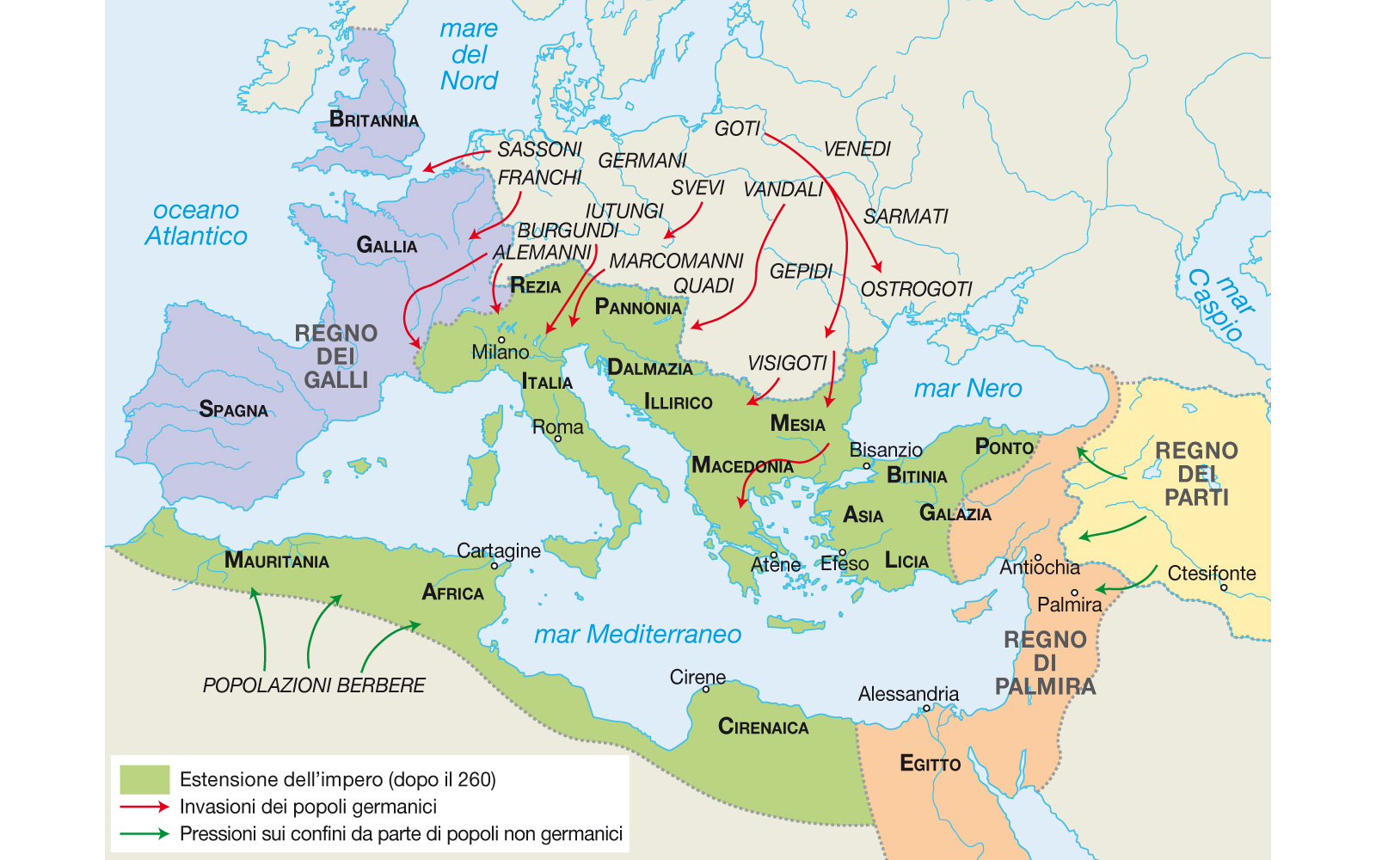
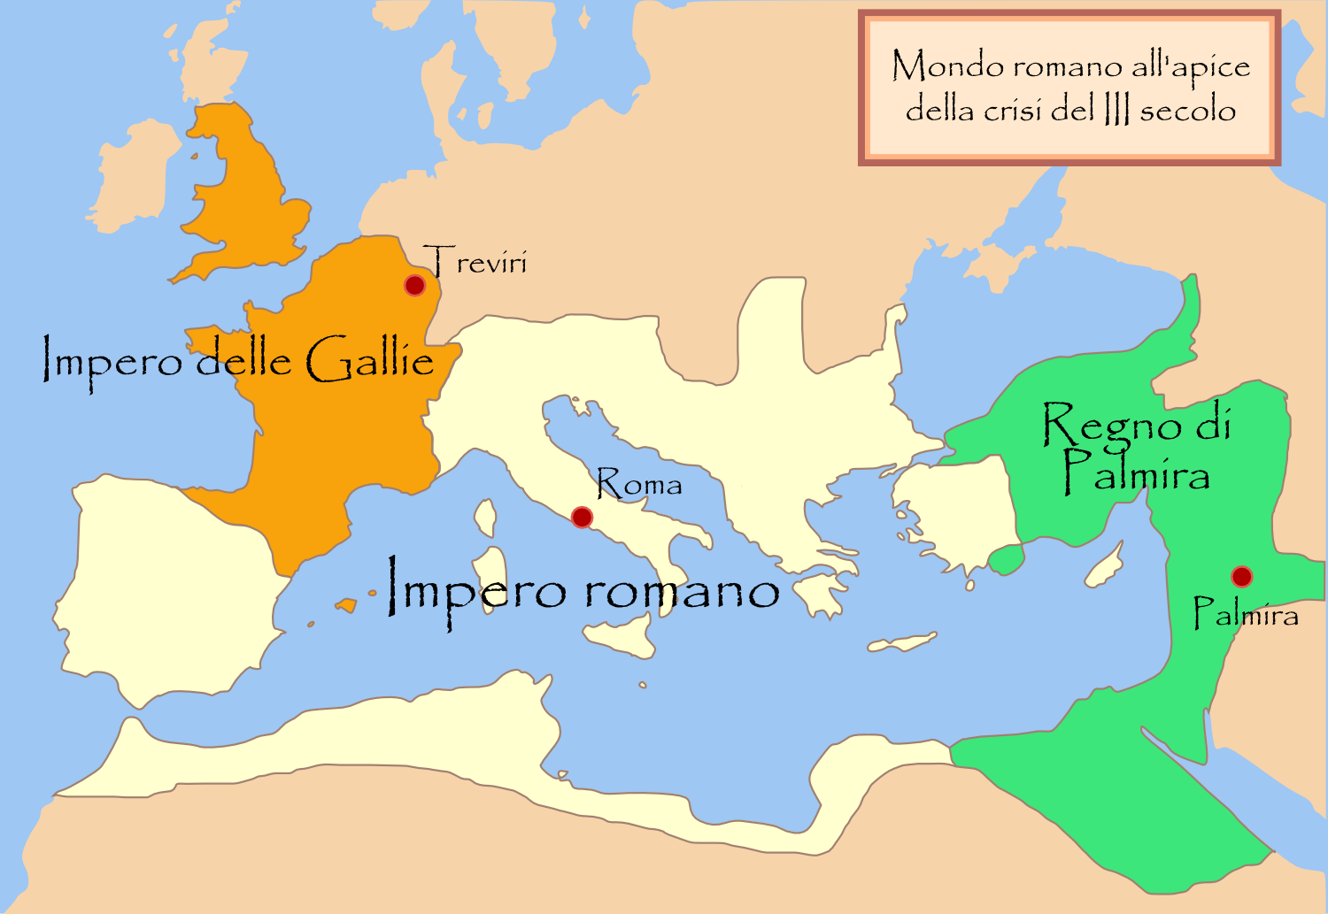
L’assassinio di Alessandro severo a Magonza, sostituito da Massimino il Trace, indicava come il grado di impazienza delle truppe era al sommo grado. L’indecisione politica era vista come un pericolo per la difesa logistica dei confini, pertanto le truppe si sentivano autorizzate ad acclamare imperatori a loro favorevoli.
Dopo Marco Aurelio si diffuse la pratica dell’arruolamento di genti barbariche, di solito venivano stanziati anche intorno alle are dei confini oppure nell’Italia settentrionale o in Gallia, dovendo fornire obblighi militari. I barbari dimostranti fedeltà venivano accolti anche nei ranghi più alti dell’impero.
Gli sconfinamenti furono tenuti sotto controllo dagli imperatori di origine illirica come Massimino, Gallieno, Claudio il Gotico, Aureliano, Probo. Probo addirittura si riteneva ottimista poiché aveva causato ingenti perdite nelle popolazioni barbariche.
Ma anche gli stessi romani compivano incursioni in territorio barbarico per requisire beni, bestiame, uomini, donne su cui lucrare in seguito. Ad esempio commercianti e latifondisti che avevano perduto la propria manodopera venivano risarciti con questi barbari. Gli ufficiali di solito sceglievano gli uomini più forti in modo da reclutarli come propri soldati.
I Germani secondo Orosio arrivarono fino alle Alpi e Ravenna. Alamanni sfondavano in Itlia invece nei Balcani dilagavano i Goti. La Dacia fu perduta per sempre, i Parti invece conquistarono la Mesopotamia e la Siria. Postumo in Gallia si impadronì del potere nel 260 d.C., resistette all’assalto barbarico ma morì in una congiura. Odenato invece a Palmira giunse addirittura Ctesifonte dopo aver guidato una secessione. Probo liberò le Gallie
Gli effetti delle nuove strategie militari
Lo scenario politico fra fine IV secolo e V secolo mostra tutte le sciagure di un inesorabile crisi non più rimediabili. Il “mondo germanico” o “mondo barbarico” si contrappone alla “civilità romana” già a livello geografico: vengono denominate Gothia, Alania e Sarmathia le aree occupate dalle stirpi germaniche da cui prendono nome contrapposte ala Romania.
Con Costanitno e Valentiniano si sente l’esigenza di modificare la tattica inclusiva del limes in modo da difendere più agevolmente i territori invasi. Le forze militari vengono divise in primo intervento (a bassa o media intensità), dislocate sulla frontiera e detti limitanei, e un secondo molto più numeroso detto i comitatenses, dislocati nelle retrovie mobili, che unite alle guardie dell’imperatore forma il comitatus (seguito dell’imperatore).
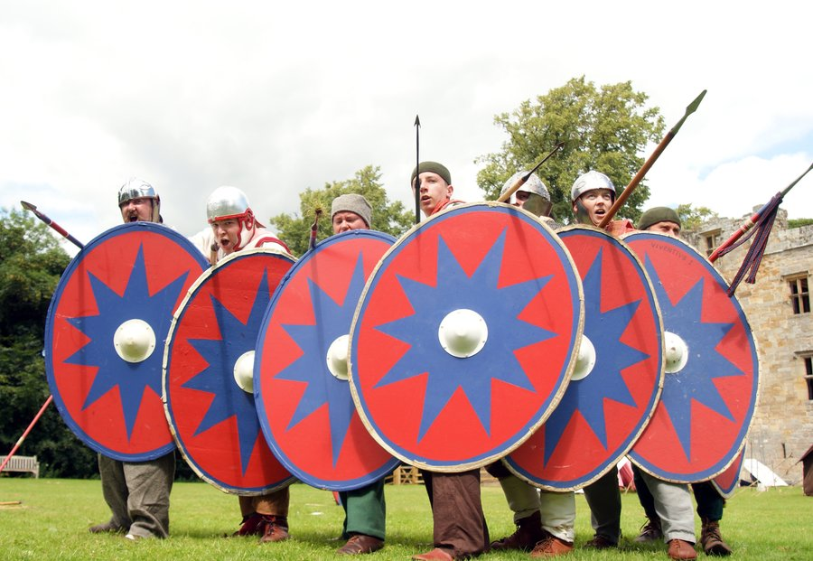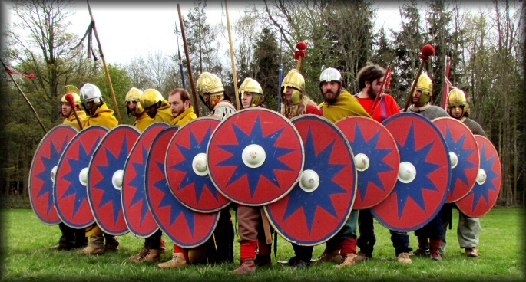
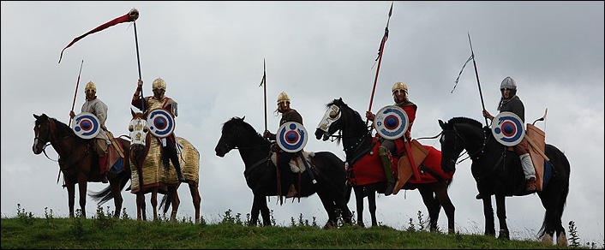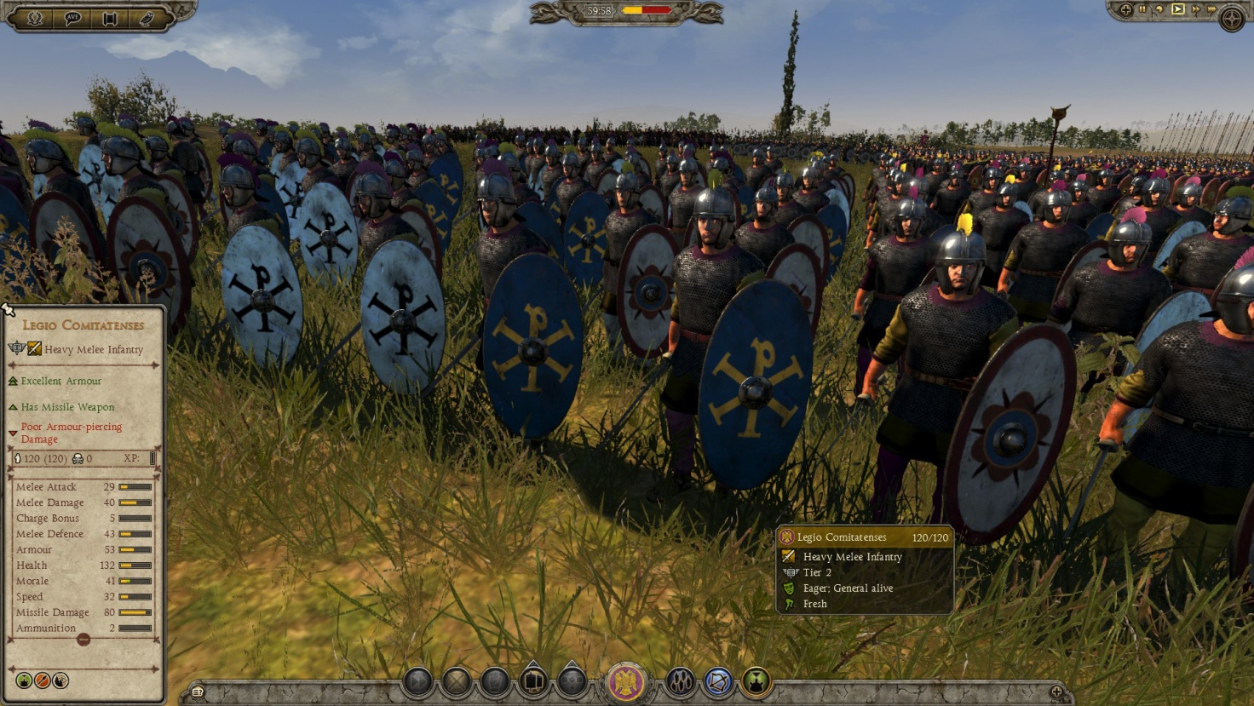
Questa adozione era dovuta forse alla scarsa affidabilità delle truppe limitanee poste a confine, forse perché composte da guerrieri barbarici. Le continue infiltrazioni dell’elemento barbarico quindi indebolirono la limes fortificata dell’impero.
I comitates ora acquisivano più prestigio ed erano l’elemento militare per eccellenza, che dovettero fronteggiare una situazione al limite verso la fine del IV secolo con depredazioni e saccheggi continui. Inoltre molte genti barbariche combattevano a cavallo a dispetto della fanteria romana.
L’esercito romano nei suoi vertici si “barbarizzo”. I generalissimi di fanteria e cavalleria del comitatus, di nomina imperiale, o meglio detti magistri militum, divennero frequentissimi. Addirittura un funzionario goto-alano nel 550 descrive la storia del suo popolo.
Un valente capo Goto o Erulo o Burgundo o Vandalo dimostrando disciplina poteva ottenere onorificenze, guadagni e conquistare i vertici dell’esercito romano. Quindi con il tempo l’esercito finì per essere costituito da contingenti “barbari romanizzati” che dovevano difendersi dall’invasione dei “barbari”. Il primo grande generalissimo barbaro fu Stilicone “magister utriusque militiae”, che raggiunse un grado inferiore al solo imperatore.
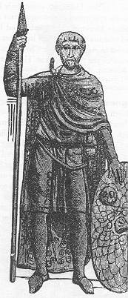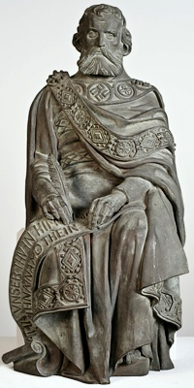
I panegirici su Costantino e Costanzo II descrivevano la situazione già tranquilla al tempo di Costanzo Cloro, ma in realtà un elemento di “aggregazione” fu la conversione ariana dei popoli barbarici grazie al vescovo Wulfilia. Però ciò generò dei contrasti successivi data la diversità di fedi fra i barbari e i cristiani romani cattolici. Lo stesso Wulfilia aveva tradotto la Bibbia nei caratteri gotici in modo da favorire l’evangelizzazione.
Gli imperatore ad esempio ottenevano ancora vittorie campali ma solo temporanee infatti la pressione dei “barbari” aumenta con l’avanzata incessante degli Unni. I Barbari anche nel giro di pochi anni erano in grado di organizzarsi e di riattaccare nuovamente. Proprio nelle campagne i barbari dilagavano incutendo terrore che ancora non erano in grado di occupare i territori.
Secondo Orosio Teodosio tentò un abile politica di inglobare i Goti all’interno dei domini romani.
Secondo Zosimo Costantino con i provvedimenti assunti in ambito militare e la divisione in comitatensis e in limitanei provocò nelle retrovie uno svuotamento delle risorse dovuto al pascersi delle truppe nelle città vicine al confine che toglievano qualsiasi spinta vitale siccome i soldati spadroneggiavano in città.
Secondo Iordanes Costantino possedeva dei Foederati Goti di ben 40.000 unità e già dai tempi di Massimiano le unità dei Goti erano fondamentali per le sorti dell’impero.
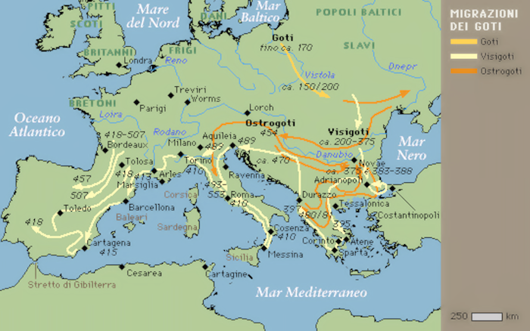
La crisi militare, le invasioni di massa e la nascita dei regni romano-barbarici in Occidente
Gli scopi di lucro degli ufficiali prevalsero anche durante le infauste vicende dell0’invasione degli Unni. Gli Unni mossisi dalle steppe della Cina giungevano nelle pianure dell’Ungheria, controllavano territori vastissimi ma erano altrettanto veloci nel seminare scompiglio. L’unità del loro impero si reggeva su personalità carismatiche davvero notevoli altrimenti i loro domini si sarebbero disgregati. Ammiano Marcellino ci mostra i loro costumi filtrati da un giudizio classico di base, pertanto lo storico manifesta disgusto e un giudizio negativo.
La maggiore sconfitta del IV secolo è senz’altro la battaglia di Adrianopoli nel 378 in Tracia subita da Valente. Secondo i cristiani era una punizione divina contro l’ariano Valente.
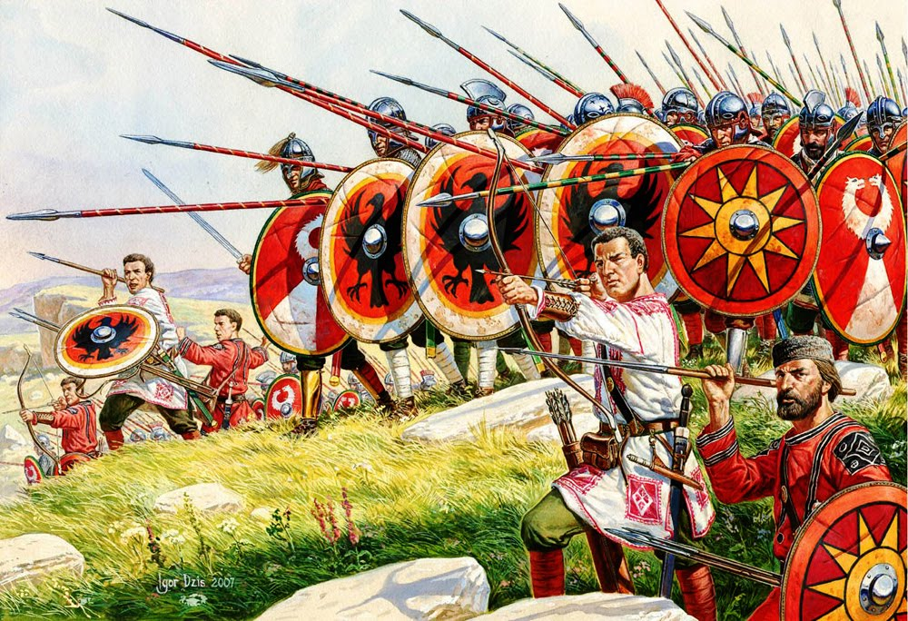
L’impero era già a pezzi data l’incapacità politica e tattica della corte imperiale di fronteggiare invasioni di genti germaniche all’interno dei territori dell’impero. Il tema dibattuto sull’immigrazione di piccoli contingenti barbarici era cambiato, ora vi era paura che i rapporti di forza potessero mutare.
Teodosio nel 382 si riappacificò con i Goti nominandoli foederati dell’Impero a patto che potessero combattere secondo i propri usi e costumi. Quindi il termine foederati veniva ad indicare il vincolo a un trattato sia per un contingente militare stanziato all’interno dell’impero se guidato da un valente generale e sia all’estero dell’impero.
Quindi si stipulavano accordi con i capitribù per includere i vari popoli all’interno del limes, questa pratica era iniziata già dal III secolo d.C. Le popolazioni barbariche venivano indennizzate con rifornimenti di grano e al tempo stesso ricevano lo statuto dell’hospitalitas ossia il diritto di possesso su 1/3 delle terre.
Alla morte di Teodosio presero quota sempre di più usurpatori sostenuti anche da condottieri “barbarici”. Uno dei capi senza alcun scrupolo cinico e ambizioso era il goto Alarico, che da giovane era stato ostaggio a Costantinopoli e si era romanizzato sotto Teodosio combattendo anche contro l0usurpatore Eugenio. Alarico avanzò nuove pretese, questi miravano a incamerare stipendi militari ma anche bottini di guerra. Sinesio proponeva un ritorno alla truppe romane e non più barbare.
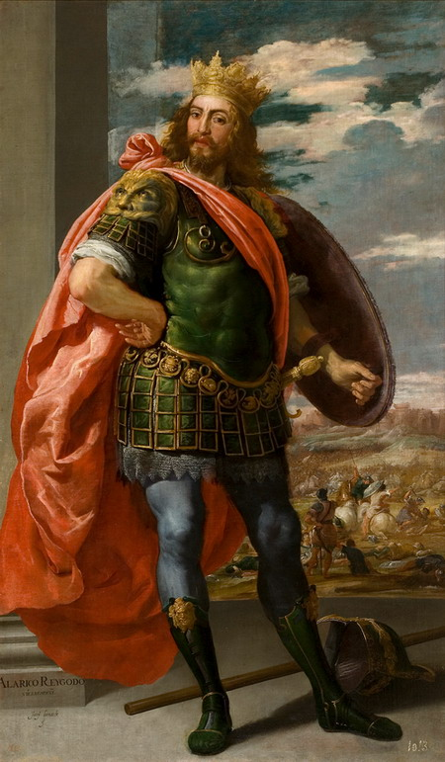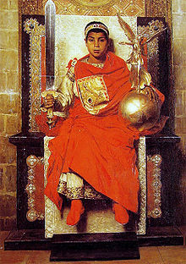
Stilicone secondo Orosio aveva mirato a sostituire Onorio con il figlio Eucherio, quindi veniva ritratto come bieco avventuriero privo di scrupoli. Nel 408 Stilicone fu ucciso da Onorio, in realtà moriva l’ultimo generale, anche se vandalo, ad opporsi alla conquista dei Goti di Alarico e Radagaiso (ostrogoto).
Alarico saccheggiò Roma nel 410. Nel 405 gela il Reno permettendo ai vandali, Svevi, Alani, Burgundi di invadere le Gallie. Salviano (scrittore ecclesiastico del V secolo) testimoniava la miseria delle Gallie e la distruzione di Treviri. Solo sotto l’azione del magister militum Ezio sotto Valentiniano III la situazione si stabilizzò. La prima identificabile etnia stanziatasi nel Sud delle Gallie erano i Visigoti, ponendo a Tolosa la propria capitale. Erano guidati da Alarico e poi da Ataulfo e autorizzati da Onorio.
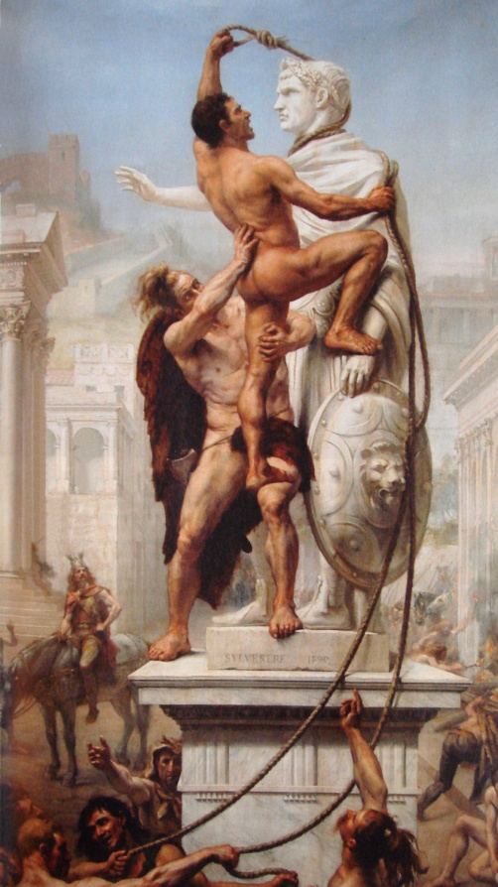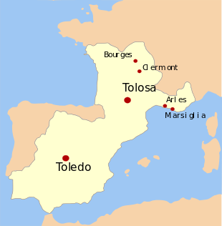
Altro regno riconoscibile era quello dei Vandali guidati da Genserico in Nord Africa. La loro conquista fu celerissima fino a Cartagine nel 439. Conquistarono dal Marcco alla Tripolitania fino a saccheggiare Roma nel 455.
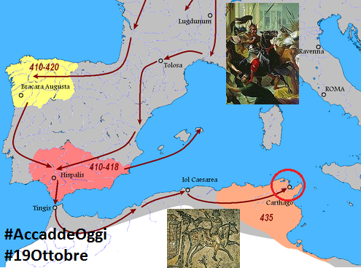
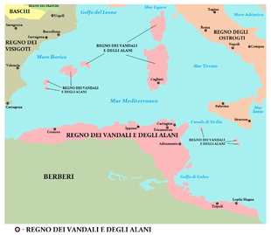
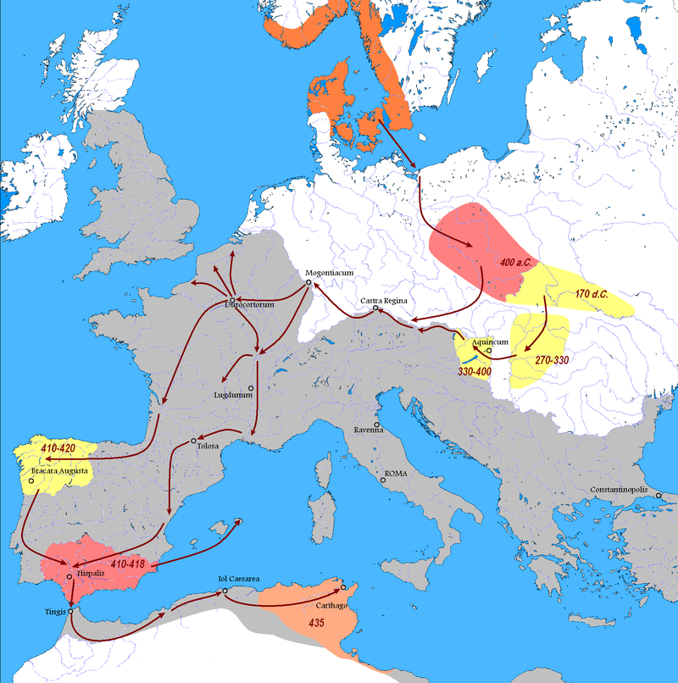
Vittore di Vita racconta le devastazioni dei Vandali in Africa anche per la discordanza religiosa, infatti, erano ariani.
Durante Marciano gli Unni marciarono in Italia dopo che si erano stabilizzati in Pannonia. Attila aveva il pretesto di sposare la sorella di Valentiniano, Onoria. Ezio guidò ai Campi Catalauinici nel 451 un gigantesco contingente confederato per arrestare gli Unni. Nonostante ciò Attila saccheggiò anche Aquileia e devastò la Pianura Padana. Attila vista la devastazione fece ritorno in Pannonia ma secondo la tradizione fu bloccato dall’ambasceria di Leone I. Attila morì nel 452 e tutti suoi domini etnici si disfecero.
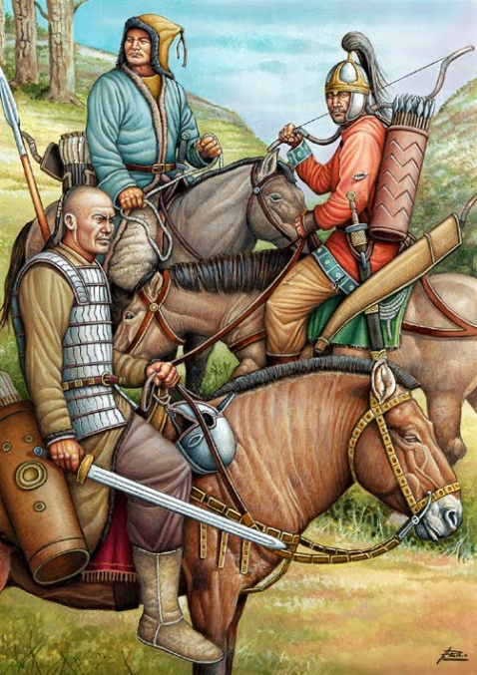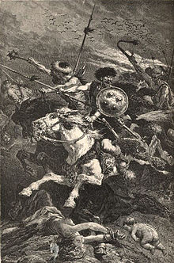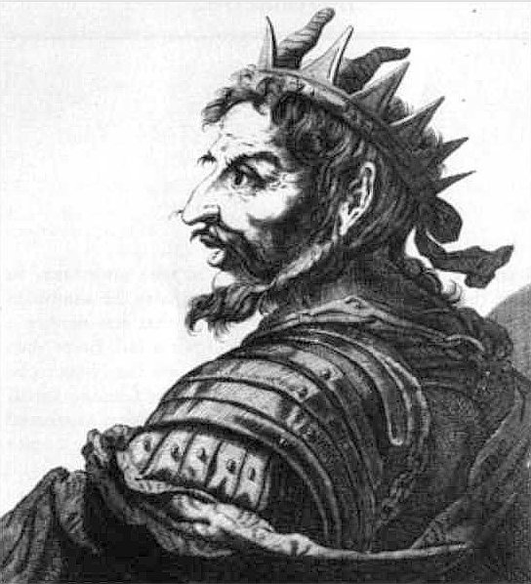
Secondo Orosio i barbari rappresentavano una punizione divina ed era solo il portato della crisi generata dalla corruzione pagana. Orosio proponeva un’evangelizzazione dei “barbari” in modo da integrarli. Secondo altri aggregarsi a una comunità “barbarica” poteva risultare preferibile come dimostra il passo dello storico di lingua greca Prisco alla corte di Attila nel 449.
Capitolo V
L’economia del Mediterraneo tardo antico fra integrazione e frammentazione
All’epoca dei Severi iniziano una serie di provvedimenti atti a modifica il sistema economico, monetario e fiscale del’impero. La moneta si svilisce già del 50 % fino a scendere in età anarchica-militare a percentuali del 1% o 2% di fino. La moneta argentea diventerà una moneta bagnata di argento o detta anche di “rame imbiancato”.
La razionalizzazione burocratica si intensifica data la necessità logistica di controllare l’enorme proprietà imperiale date le frequenti confische già al tempo di Settimio Severo. L’esistenza della ratio privata era già esistente con Marco Aurelio ma la sua razionalizzazione probabilmente si svolge sotto i Severi.
I bottini di guerra di Settimio Severo, le innumerevoli confische e appropriazioni ingigantiscono a tal punto la proprietà imperiale che sarà lo stesso imperatore a dirigere i flussi della produzione fondiaria destinandoli all’annona urbana e all’annona militaris. In seguito le distribuzioni diventeranno gratuite per il pane e nel tempo si distribuiscono anche olio, vino, carne di maiale.
Introduzione e sviluppo successivo dell’annona militaris
Settimio privilegiò gli eserciti, anche per invadere l’Oriente. Settimio aumentò lo stipendium del legionario e introdusse l’annona militarsi ossia una contribuzione in natura ai militari, divenute regolari. Gli stessi contribuenti non potevano invertire la contribuzione da natura in denaro. Questo sistema di contribuzioni richiedeva un’organizzazione complessa dal punto di vista amministrativo e fiscale.
I burocrati preferivano essere pagati in denaro e pertanto privilegiavano l’aderazione. Erano gli stessi burocrati a stabilire i pretia di aderazione pertanto lo Stato stabiliva dei prezzi bassi in modo da lucrare fra l’intersezione economica fra prezzi dell’aderazione e il prezzo reale.
La crisi del III secolo (250-270)
Il periodo compreso fra il 250 e il 270 è sentito come un momento di crisi strutturale dell’economia e pertanto denominato “crisi del III secolo”. Oggi gli studi tendono a rivalutare tali posizioni siccome si equiparano i dati regionali a quelli nazionali.
Il II secolo o anche il IV mostra una crescita demografica ed economica in alcune aree dell’impero anche se tutti i dati non sono univoci.
Il giudizio negativo dei contemporanei
La produttività era enormemente calata a causa dei tassi inflazionistici, una flessione produttiva, un continuo impegno bellico, il debito pubblico inesorabile e pestilenze continue fra cui il vaiolo. Questa era la visione dei coevi al III secolo. Le fonti però sono in prevalenza cristiani, esasperanti fino a una visione dark e pessimistica.
I rilevamenti archeologici mostrano un calo di produzione e un calo demografico
Secondo Tertulliano le guerre, le carestie e le pesti generano una “tosatura” del genere umano che cresce oltre misura.
Le differenziate situazioni economiche locali: prosperità, crisi regionali e ripresa economica e demografica e della produzione
La vastità dell’impero romano faceva si che fra le diversità territoriali e culturali dell’impero si producessero delle differenze. I giudizi sono contrastanti, probabilmente abbiamo aree dell’impero floride in base ai dati economici e altre aree in recessione. Quindi la peculiarità regionale produce differenti livelli di prosperità e produttività come attestato da alcuni fonti letterarie e archeologiche.
Diocleziano: le riforme fiscali: il census, la capitatio-iugatio, le riforme monetarie, l’editto dei prezzi
Le riforme amministrative e fiscali di Diocleziano stravolsero l’organizzazione statale passata. Le province esistenti furono divise in un centinaio e raggruppate in grandi circoscrizioni ossia le diocesi governate da un vicarius.
Le imposte dirette, l’esazione delle imposte e l’imposta fondaria cambiarono. L’Italia veniva provincializzata e non godeva più di privilegi fiscali. Inoltre si stilava una tassonomia delle terre in base a produttività in base una stima su 15 anni (indictio) e l’ammontare della tassa dovuta per unità (iugatio-capitatio).
Diocleziano tentò di rilanciare la moneta d’argento. L’inflazione era crescente e il nuovo valore nominale argenteo non risolse i problemi.
L’organizzazione militare fu riformulata con la divisione fra le truppe di frontiera, i limitanei, e l’esercito di manovra, i comitatenses. Diocleziano separò anche la podestà civile da quella militare.
La capitatio-iugatio
Il nuovo censimento aveva una nuova procedura con effetti radicali sull’impianto amministrativo e fiscale. La capitatio-iugatio determinava in base una stima l’imponibile fra imposta personale di capitazione e imposta fondiaria. Anche l’Italia era compresa nell’imposta fondiaria. Questa nuova procedura richiederà un enorme sacrificio amministrativo e burocratico.
L’impero è diviso in diocesi, grandi circoscrizioni regionali. L’unità del terreno e i coloni permettevano di elaborare la quota stimata dell’imponibile da dover versare.
La procedura della capitaio-iugatio prevedeva l’esame del fondo, la dichiarazione del coltivatore. Tutto ciò permetteva di conoscere il calcolo stimato dell’imposta annonaria e di capitazione.
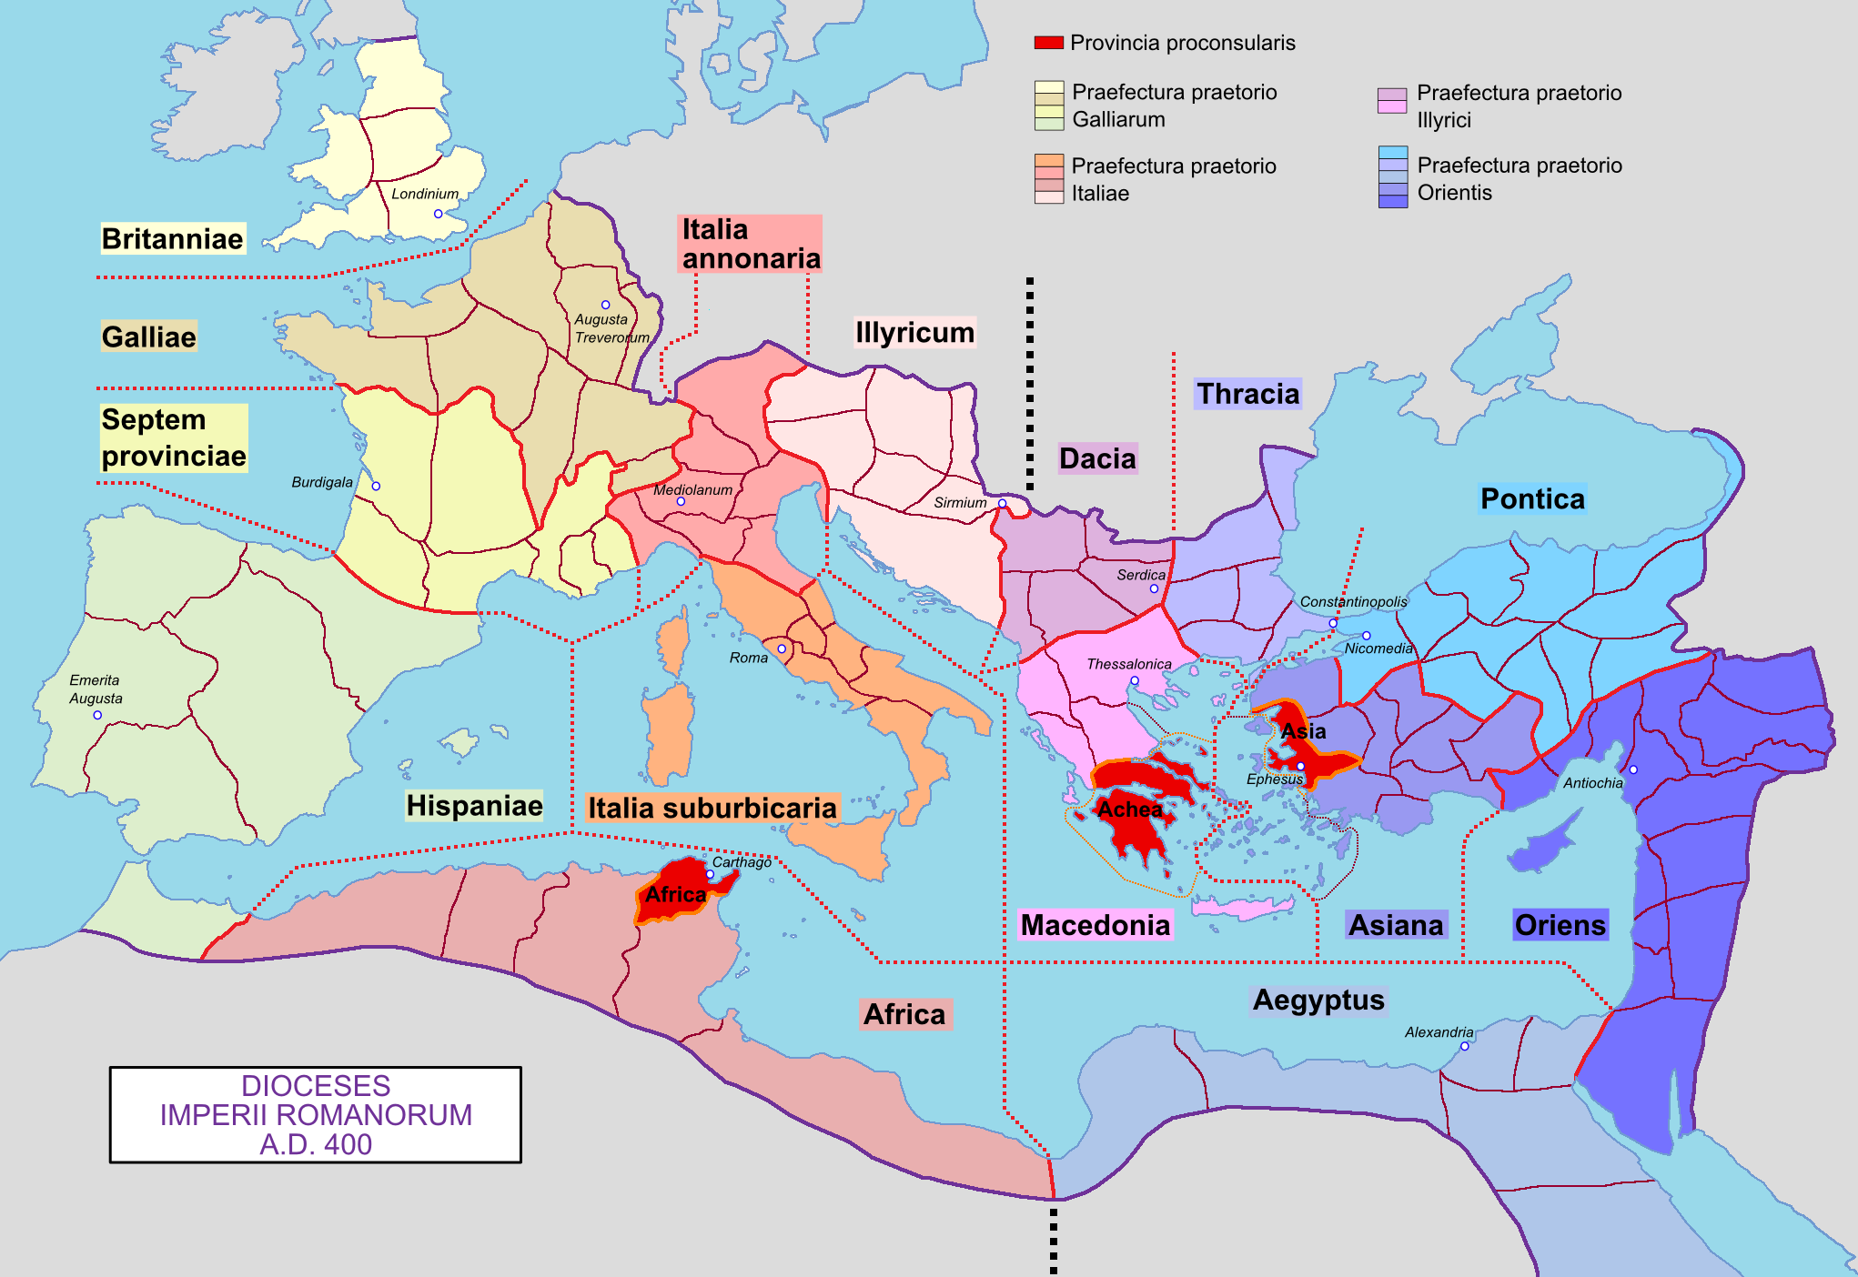

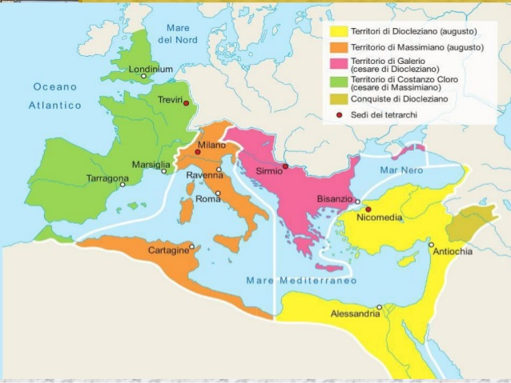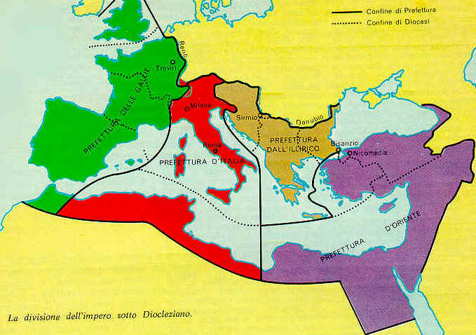
L’editto dei prezzi e le riforme monetarie
Diocleziano istituì un nuovo valore per la moneta d’oro (1/60 di libbra) e per il denario (ritornando allo standard di Nerone 1/96 di libbra) e tre monete enee (una detta nummus o follis di un 1/32 di libbra).
Costantino invece introdurrà un sistema rivoluzionario e anche il solido d’oro (1/72 di libbra) e la siliqua d’argento ( 1/144 di libbra), ma non stoppò la spinta inflazionistica. Il valore intrinseco della moneta divisionale risultava essere inferiore al valore nominale, da qui la crisi.
La spinta inflazionistica era imperante. Il mercato aumentò il valore delle due monete auree e argentee ma la Stato coniava in perdita.
Diocleziano emanò nel 301 l’Editto di Afrodisiade che imponeva un raddoppio del valore nominale senza cambiare il valore intrinseco della moneta. I prezzi si innalzarono e fu necessario il noto calmiere, Edictum de pretiis massimi per contenere l’aumento incondizionato dei prezzi ma alla fine alimentò il mercato nero.
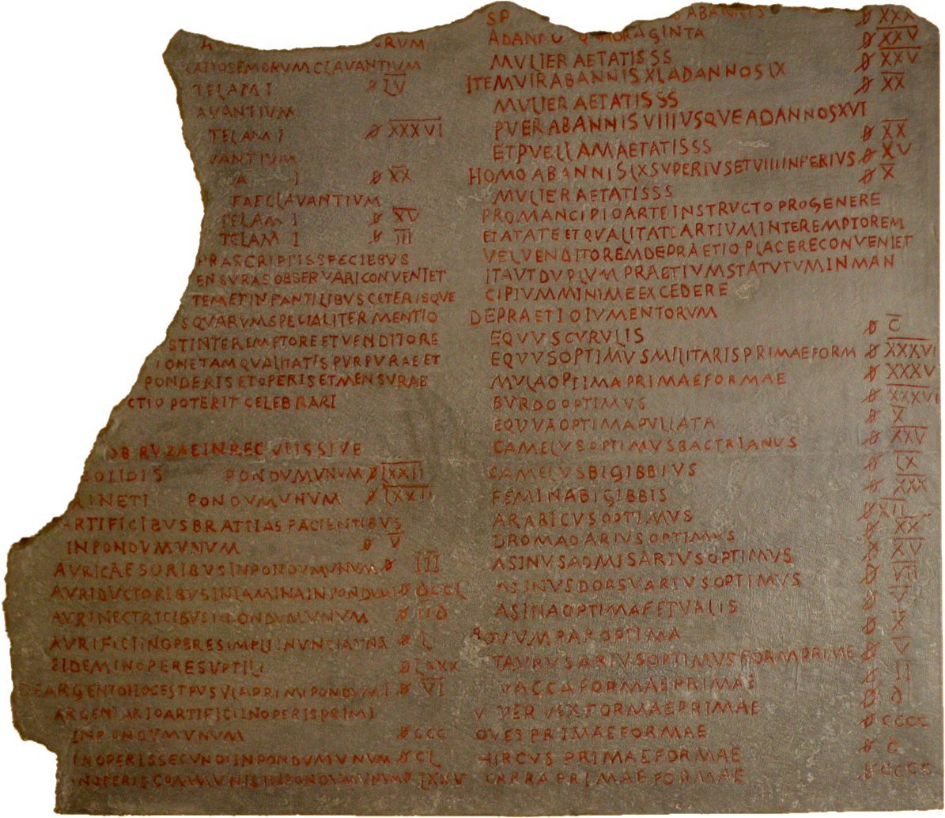
L’economia all’epoca di Costanitno e oltre
La rivoluzione monetaria fu attuata da Costantino. Costantino ricercava una spinta energica per poter stoppare l’inflazione. Il suo sistema monetario era su base aurea.
La riforma monetaria
Nel 310 Costantino introdusse il solidus d’oro (del peso di 1/72 di libbra). Si produsse anche una moneta argentea in quantità assai modesta. Costantino impostò tutto sulla moneta aurea e non più su una moneta di “rame imbancato”. Quindi la moneta aurea regolava anche i commerci a bassa entità.
Aderazione, species, ecc.
Il ricorso all’aderazione (conversione in denaro delle contribuzioni in natura) caratterizzerà il IV e V secolo. Le riforme di Costantino e dei successori tentando di franare alti tassi di aderazioni e speculazioni degli esattori o della burocrazia. I collatores, ossia i contribuenti, pagheranno sempre di più in natura.
Liberalità degli imperatori nei confronti delle città
Fra il centro del potere e le realtà locali si infittirono le relazioni. Il centro e le periferia si erano slegati data la pressione lucrosa dei burocrati e la pressione fiscali. Gli sgravi fiscali allora erano al’ordine del giorno per recidere quel peso fiscale gravante per l’imponibile stimato della capitatio-iugatio.
Quindi l’imperatore ricorreva a una maggiore o minore liberalità. Giliano si distinse per la su benevolenza verso le municipalità per l’autonomia cittadina e le concessioni per le risorse finanziarie.
Fiscalità, distribuzioni, annona, contribuzioni in natura. Gli interventi imperiali contro la speculazione degli esattori
Le distribuzioni di generi di consumo primari vengono effettuate sia a Roma sia a Costantinopoli. Il controllo imperiale era diretto nel dissolvere la burocrazia corrotta nelle operazione di aderazione. Mazzarino mostra come si lucrava nell0interpretium fra i prezzi di aderazione e di coemptio (requisizione) nel momento in cui si convertiva il tributo monetario in tributo in natura. Da qui calmierare i prezzi e controllare i przzi di vendita.
L’economia e le riforme fiscali dopo Costantino
Il fiscus sotto Costantino. viene tripartito e gestito da prefetti. Costantino stabilisce anche due nuovi uffici il comes sacrarum largitionum e il rationalis rei privatae.
Le casse sono due: l’arca (cassa del prefetto del pretorio) e la cancellaria imperiale. L’aeraium è divisio in due: aerarmi sacrum )sacrae largitiones) ed aerariu privatum (res privata).
Nelle largitiones rientrano tasse in argento e oro, collatio lustralis (transazioni commerciali), la vestis militaris (vestioriao dei militari), imposte indirete (vectigalia, dogane e portoria), le tasse di conversione in oro.
Nel V secolo vi è il declino dei comitates finanziari de degli uffici. In Oriente la res privata diventa occupazione del cubiculum.
Da una parte aumenta l’importanza della domus divina e diminuisce la res privata (travagliata da usurpazioni, cessioni e donazioni).
Con Eraclio nel 610 scompaiono i comites finanziari.
Modelli produttivi e tipologie di affitto agrario
I conductores (grandi affittuari o appaltatori) dei fondi imperiali subaffittavano la proprietà a coloni affinché la coltivassero in cambio di denaro o contributo in natura o prestazione di manodopera.
L’iscrizione da Souk-el Khmis dimostrava come sorgevano contrasti fra appaltatori e coloni, che si rivolgevano all’imperatore per gli abusi e i maltrattamenti.
Commodo rispose positivamente ai coloni. I coloni erano una categoria ed erano assistiti da un defensor, un sindacalista ante litteram, ed erano tutelati dalla legge. Il colono diventerà il modello produttivo dell’economia agricola tarda antica.
Il regime vincolistico tendeva a legare fortemente i coloni alla terra, tramite usufrutti della terra da trasmettere in eredità. Quindi i terreni erano gestiti da conductores ma coltivati da coloni.
Il legame principale è il diritto di enfiteusi ossia l’usufrutto di un terreno altrui a cui erano destinati canoni di pagamento in denaro o natura. Il diritto di enfiteusi era trasmissibile in eredità.

